МИНИСТЕРСТВО ОБРАЗОВАНИЯ РЕСПУБЛИКИ БЕЛАРУСЬ  
Учреждение образования  
«БЕЛОРУССКИЙ ГОСУДАРСТВЕННЫЙ ТЕХНОЛОГИЧЕСКИЙ  
УНИВЕРСИТЕТ»  
  
Факультет Информационных технологий   
Кафедра Информационных систем и технологий   
Специальность 1-40 05 01 Информационные системы и технологии   
Направление специальности 1-40 05 01 03 Информационные системы   
и технологии (издательско-полиграфический комплекс)   
  
  
**ПОЯСНИТЕЛЬНАЯ ЗАПИСКА  
КУРСОВОЙ РАБОТЫ:**по дисциплине «Защита информации и надежность информационных систем»   
Тема: «Разработка и исследование стеганографического метода для аудио   
контейнеров»   
  
  
  
  
  
  
  
  
  
  
Исполнитель   
студент 3 курса группы 1 Кашперко Василиса Сергеевна   
 (Ф.И.О.)  
Руководитель работы ассистент Савельева М. Г.   
 (учен. степень, звание, должность, подпись, Ф.И.О.)  
  
  
  
  
Курсовая работа защищена с оценкой   
Председатель Савельева М. Г.   
(подпись)   
  
  
  
  
Минск 2023

**Содержание**

Введение 5

1 Аналитический обзор литературы 6

1.1 Стеганографические методы для аудио контейнеров 6

1.1.1 Метод Least Significant Bit 6

1.1.2 Метод Phase Coding 7

1.1.3 Метод Echo Hiding 8

1.1.4 Метод Spread Spectrum 8

1.2 Форматы аудио контейнеров 9

1.3 Постановка задачи 10

1.4 Вывод по разделу 11

2 Разработка и описание метода 12

2.1 Исследование метода 13

2.1.1 Время зашифрования и расшифрования 13

2.1.2 Размер аудиофайла 20

2.1.3 Сжатие 21

2.1.4 Устойчивость к атакам и стегоанализу 29

2.2 Вывод по разделу 30

3 Описание программного средства 31

3.1 Функционал программного средства 31

3.2 Структура программного средства 32

3.3 Вывод по разделу 35

4 Тестирование программного средства 37

4.1 Тестирование работы главных страниц программного средства 37

4.2 Тестирование работы метода зашифрования 38

4.3 Тестирование работы метода расшифрования 43

4.4 Предотвращение возможных ошибок пользователя 47

4.5 Руководство пользователя 54

4.6 Вывод по разделу 54

Заключение 55

Список используемых источников 56

Приложение А 57

Приложение Б 58

Приложение В 59

# ВВЕДЕНИЕ

В наши дни большая часть информации хранится, обрабатывается и передается в электронном виде, современные технологии позволяют создавать все более мощные инструменты для анализа цифровой информации, что делает ее скрытие более актуальной проблемой.

При передаче данных от одной системы к другой велик риск того, что информация попадет «не в те руки». Для предотвращения подобного рода атак используется шифрование. Однако, при передаче зашифрованного сообщения сразу понятно, что сообщение зашифровано, и, зная спецификацию различных алгоритмов шифрования и структуру сообщения, можно легко догадаться, какой именно алгоритм используется.

Одним из способов безопасной передачи данных является стеганография. Стеганография – это способ передачи или хранения информации с учетом сохранения в тайне самого факта такой передачи. То есть, если криптография просто скрывает содержимое сообщения, стеганография скрывает факт существования зашифрованного сообщения. Таким образом сообщение выглядит как обычное, не зашифрованное, тем самым, не привлекая ненужное внимание.

Современные алгоритмы стеганографии позволяют скрывать информацию в самых различных типах данных, включая аудиофайлы. Зачастую, аудио-файлы являются предпочтительным типом данных для стеганографии, так как их высокая частота дискретизации позволяет скрыть информацию без значительного ухудшения качества аудио.

В настоящее время активно исследуются новые методы стеганографии, которые используют искусственный интеллект и машинное обучение для более эффективного скрытия информации в аудиофайлах. Стеганография находит широкое применение в различных областях, включая аудио- и видеоконференции, где скрытая передача информации может быть особенно важна для обеспечения безопасности.

В целом, современное состояние решаемой научно-технической проблемы в области стеганографии демонстрирует постоянное развитие и улучшение методов стеганографии в соответствии с новыми технологиями и требованиями безопасности в аудио.

Целью курсовой работы является разработка и исследование нового стеганографического метода для аудио контейнеров.

Таким образом, можно выделить следующие задачи, которые необходимо решить при выполнении данной работы:

* Разработать и реализовать алгоритм для зашифрования/расшифрования текстовой информации в аудиофайлы и ее извлечения;
* Реализовать интерфейс, который будет интуитивно понятен пользователю для работы с программным средством;
* Разработать программное средство;
* Произвести тестирование программного средства;
* Исследовать разработанный метод.

# Аналитический обзор литературы

# 1.1 Стеганографические методы для аудио контейнеров

Существует множество стеганографических методов, которые могут быть применены для скрытой передачи информации в аудиофайлах. Некоторые из них включают:

1. Least Significant Bit (LSB) метод: это один из самых простых методов стеганографии, который заключается в замене наименее значимых битов аудио-сэмплов на биты скрываемой информации. Этот метод является быстрым и простым в реализации, но его легко обнаружить и атаковать;
2. Phase Coding метод: этот метод стеганографии использует изменение фазы аудио-сигнала для скрытия информации. Информация может быть закодирована в различных фазовых изменениях в аудио-сигнале. Этот метод более устойчив к атакам, но требует более сложной обработки аудио-файла;
3. Echo Hiding метод: этот метод стеганографии использует задержку звукового эха для скрытия информации. Задержка может быть введена в аудио-сигнал, чтобы скрыть информацию, которая будет произнесена с задержкой. Этот метод хорошо защищен от атак, но требует более сложной обработки аудио-файла;
4. Spread Spectrum метод: этот метод использует техники спектрального расширения для скрытой передачи информации. Дополнительные сигналы, называемые кодовыми словами, могут быть введены в аудио-сигнал для скрытия информации. Этот метод является очень устойчивым к атакам, но требует более сложной обработки аудио-файла.

В качестве основы для разработки собственного стеганографического метода рассмотрим метод Least Significant Bit (LSB).

# 1.1.1 Метод Least Significant Bit

Метод LSB, как было сказано ранее, заменяет последние значащие биты в контейнере на биты скрываемого сообщения. Из-за того, что разница между исходным и заполненным контейнерами не ощутима для человеческих органов чувств, никто не будет искать там информацию.

По большей части метод LSB используют для изображений, поэтому, для начала рассмотрим сам смысл метода, применяемый на изображениях.

Суть метода заключается в следующем: допустим, имеется 8-битное изображение в градациях серого. 00h (00000000b) обозначает чёрный цвет, FFh (11111111b) – белый. Всего имеется 256 градаций (28). Также предположим, что сообщение состоит из 1 байта – например, 01101011b. При использовании 2 младших бит в описаниях пикселей, нам потребуется 4 пикселя. Допустим, они чёрного цвета. Тогда пиксели, содержащие скрытое сообщение, будут выглядеть следующим образом: 00000001 00000010 00000010 00000011. Тогда цвет пикселей изменится: первого – на 1/255, второго и третьего – на 2/255 и четвёртого – на 3/255. Такие градации, мало того, что незаметны для человека, могут вообще не отобразиться при использовании низкокачественных устройств вывода.

Для аудиофайлов ситуация схожая: в несжатых файлах после секции заголовка файла находится секция данных, в которой последовательно для каждого момента времени хранятся данные для каждого канала об амплитуде звука (громкости) (рис. 1.1).

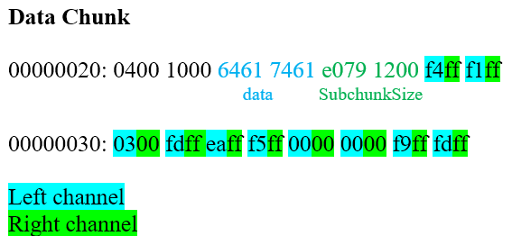

Рисунок 1.1 – Пример хранения информации для каждого канала в аудиофайле [1]

Так как эта амплитуда состоит из нескольких бит (как правило, 8/16 и т. д., в зависимости от битрейта), то мы можем менять меньшие из этих бит на необходимые нам, что будет неслышно для человеческого уха.

Соответственно, извлечение текста происходит обратным образом: берутся последние биты в контейнере и объединяются в сообщение.

Далее рассмотрим и следующие вышеперечисленные методы.

# 1.1.2 Метод Phase Coding

Phase Coding (фазовое кодирование) — это метод модуляции сигналов, который используется в цифровой обработке сигналов и коммуникационных системах для передачи информации.

Алгоритм Phase Coding заключается в следующем:

* Изначально сигнал разбивается на несколько частотных поддиапазонов с помощью фильтров;
* Для каждого поддиапазона вычисляется фаза сигнала. Фаза — это относительное смещение сигнала во времени относительно точки отсчета;
* Каждая фаза кодируется с помощью определенного числового кода, например, двоичного кода;
* Закодированные фазы передаются по каналу связи;
* При приеме сигнала полученные коды фаз декодируются, и каждый поддиапазон восстанавливается путем вычисления косинуса с соответствующей фазой;
* Восстановленные поддиапазоны суммируются, и полученный сигнал дает исходный сигнал.

Преимуществом Phase Coding является высокая устойчивость к помехам и интерференции, что делает этот метод эффективным для передачи данных по длинным расстояниям. Однако он требует более сложной обработки сигналов, чем, например, метод амплитудной модуляции.

# 1.1.3 Метод Echo Hiding

Echo Hiding (скрытие эха) — это метод стеганографии, который используется для скрытой передачи информации в цифровых аудиофайлах.

Алгоритм Echo Hiding заключается в следующем:

* Изначально сигнал разбивается на несколько фрагментов;
* Для каждого фрагмента вычисляется эквалайзер, который используется для управления фильтром эха;
* Используя фильтр эха, генерируется зеркальное отражение сигнала (эхо) каждого фрагмента;
* Информация, которую необходимо скрыть, кодируется в виде последовательности бит;
* Биты информации встраиваются в эхо-сигналы каждого фрагмента, используя метод Least Significant Bit (LSB) - наименее значимый бит;
* Эхо-сигналы с встроенными данными объединяются с оригинальным сигналом;
* Полученный сигнал сохраняется в цифровом аудиофайле;
* При получении аудиофайла, встроенные данные извлекаются путем обратного извлечения наименее значимых битов из эхо-сигналов.

Преимуществом Echo Hiding является высокая стойкость к различным видам атак, так как встроенные данные невидимы для человеческого уха и не влияют на качество звука. Однако, данный метод не подходит для передачи больших объемов данных и требует высокой вычислительной мощности для его применения.

# 1.1.4 Метод Spread Spectrum

Spread Spectrum (широкополосная спектральная модуляция) — это технология передачи данных, которая обеспечивает устойчивость к помехам и защиту от перехвата сигнала. Она используется в беспроводных системах связи, таких как WiFi, Bluetooth, GPS и других.

Алгоритм Spread Spectrum заключается в том, что передаваемый сигнал распространяется на широкую полосу частот, которая гораздо больше, чем необходимо для передачи информации. Это делается путем модуляции исходного сигнала с помощью псевдослучайной последовательности (PN-последовательности), которая также называется кодовой последовательностью.

PN-последовательность состоит из случайных 0 и 1, которые генерируются с определенной скоростью. Эта последовательность используется для изменения фазы, частоты или амплитуды исходного сигнала. Полученный модулированный сигнал занимает значительно большую полосу частот, чем исходный, и выглядит как шумовой сигнал.

На приемной стороне используется тот же самый код для демодуляции сигнала и восстановления исходного сигнала.

Поскольку только приемник, который знает этот код, может демодулировать сигнал, Spread Spectrum обеспечивает защиту от перехвата и устойчивость к помехам.

Основными преимуществами Spread Spectrum являются:

* Высокая защита от помех и перехвата;
* Возможность использования нескольких каналов связи одновременно;
* Высокая надежность передачи данных.

Недостатком Spread Spectrum является то, что он требует более высокой пропускной способности, чем обычные методы модуляции, что может привести к увеличению затрат на передачу данных.

# 1.2 Форматы аудио контейнеров

Для того, чтобы выбрать, с каким форматов аудио контейнеров мы будем работать, следует изучить и сравнить существующие варианты.

Существует множество форматов аудиофайлов, каждый из которых имеет свои особенности и применения. Рассмотрим некоторые из наиболее распространенных форматов аудиофайлов:

* MP3 — это наиболее распространенный формат аудиофайлов, который используется для сжатия звука с потерей качества. MP3-файлы обычно занимают меньше места на жестком диске, чем WAV-файлы, но они имеют худшее качество звука;
* WAV — это формат файлов без сжатия, который используется для хранения аудиоданных без потерь качества звука. WAV-файлы обычно занимают больше места на жестком диске, чем MP3-файлы, но они имеют более высокое качество звука;
* AAC — это формат файлов, используемый для сжатия звука с потерей качества. AAC-файлы обычно занимают меньше места на жестком диске, чем MP3-файлы, но они имеют более высокое качество звука при том же размере файла;
* OGG — это формат файлов с открытым исходным кодом, который используется для сжатия звука с потерей качества. OGG-файлы обычно занимают меньше места на жестком диске, чем MP3-файлы, но они имеют более высокое качество звука при том же размере файла;
* WMA — это формат файлов, который используется для сжатия звука с потерей качества. WMA-файлы обычно занимают меньше места на жестком диске, чем MP3-файлы, но они имеют более низкое качество звука.

Наиболее удобным для реализации осаждения информации для нас является формат WAV.

WAV (Waveform Audio File Format) — это формат файлов для хранения аудиоданных на компьютерах. Он используется для хранения записей звуковых сигналов в цифровом виде без потерь качества звука. WAV-файлы используются в качестве стандарта для хранения аудиоданных на компьютерах и обычно имеют расширение .wav.

WAV-файлы могут хранить аудиоданные в различных форматах, таких как PCM (Pulse Code Modulation), ADPCM (Adaptive Differential Pulse Code Modulation) и другие. Эти форматы определяют, как данные кодируются и сохраняются в файле.

WAV файлы имеют разрядность аудиоданных, которая определяет количество бит, используемых для кодирования каждого отдельного сэмпла звука. Чем выше разрядность, тем больше информации может быть сохранено в каждом сэмпле, и тем выше качество звука.

Наиболее распространенными разрядность для WAV файлов являются 8 бит, 16 бит и 24 бит. Файлы WAV с разрядностью 8 бит обычно используются для звуковых эффектов и звуковых сигналов, таких как звуковые сигналы для компьютерных игр.

Файлы WAV с разрядностью 16 бит являются стандартным форматом для музыкальных записей, а файлы WAV с разрядностью 24 бит используются для записи высококачественных музыкальных материалов.

## Постановка задачи

В процессе работы над данной работой будет необходимо углубиться в принципы строения звуковых файлов, файлы каких расширений лучше использовать, а также какие части лучше использовать для осаждения сообщения. Необходимо изучить существующие стеганографические методы и понять, каким именно образом можно модифицировать существующие алгоритмы.

В результате курсовой работы должен быть разработан стеганографический метод для аудио контейнеров.

Для демонстрации реализованного метода следует разработать программное средство, в котором будет возможность выбирать исходный аудиофайл, под который будет скрыто сообщение разработанным и реализованным методом, а также само сообщение, которое необходимо передать. Также данное приложение должно иметь возможность выполнять обратное преобразование, а именно получение сообщения из аудиофайла.

В данном программном средстве должен быть реализован выбор параметров, при помощи которых будет определяться, в каком файле и какой текст будет осаждаться, каким будет имя выходного файла, а также каким образом будет вводиться и выводится сообщение.

Управление программой должно придерживаться интуитивно понятного и удобного интерфейса.

В качестве интерфейса прикладного программирования был выбран обширный API-интерфейс — Windows Presentation Foundation (WPF), предназначенный для создания настольных программ с графически насыщенным пользовательским интерфейсом.

Для работы с WPF будет использоваться объектно-ориентированный язык программирования с С-подобным синтаксисом — С#, разработанный для создания приложений на платформе Microsoft .NET Framework.

Содержание данной пояснительной записки отражает этапы выполнения курсовой работы.

# 1.4 Вывод по разделу

В данном разделе была изучена и проанализирована литература о существующих стеганографических методах для аудио контейнеров, а также о форматах самих аудио контейнеров, в которые могут осаждаться сообщения.

После того, как были проанализировали стеганографические методы для аудио контейнеров и сами форматы аудио контейнеров, можно приступать к разработке собственного стеганографического метода.

Для выполнения курсовой работы за основу нового разработанного метода я выбрала метод Least Significant Bit для аудио контейнеров формата WAV.

В итоге была поставлена задача: изучить принцип строения аудиофайлов и существующие стеганографические методы для аудио контейнеров, разработать собственный стеганографический метод для аудио контейнеров.

# Разработка и описание метода

В рамках данной курсовой работы был создан новый алгоритм стеганографии для аудио контейнеров, основанный на методе LSB для аудиофайлов формата WAV.

Алгоритм заключается в следующих шагах: для встраивания сообщения *X* в аудиофайл *W*, необходимо преобразовать файл *W* в байты, а сообщение *X* – биты, полученные из байтов.

Например, у нас есть аудио-файл формата WAV, и первые его байты выглядят таким образом, как изображено на рисунке 2.1.

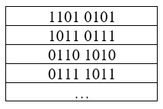

Рисунок 2.1 – Первые байты из аудиофайла

Затем, секретный ключ *K* также преобразуется в байты по кодировке символов ASCII / UTF-8, используя полученные биты.

Допустим, в качестве секретного ключа мы выбрали слово «Коты». Преобразование в байты изображено на рисунке 2.2.

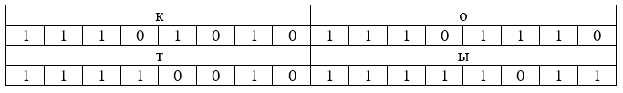

Рисунок 2.2 – Преобразование слова в байты в соответствии   
с кодировкой ASCII / UTF-8

Далее, используя цикл, рассматривается каждый байт *W*, используя биты ключевого слова *K*. Определяется закономерность замены наименьшего значащего бита *W* на бит *X* в текущем байте: если значение бита равно 0, то производится замена, если 1 — пропуск.

Предположим, что в качестве *K* мы имеем некоторый текст, который в двоичном представлении начинается так: 0010001011101001001011010101011…

Для нашего примера, чтобы зашифровать *X*, после того как все преобразования и переводы в двоичную систему закончены, начинаем с первого байта *W*. В нашем случае он имеет вид: 1101 0101.

Затем смотрим на первый бит *K*.

Первый бит *K* равен 1, а значит, мы не осаждаем нашу информацию в этот байт. Передвигаемся к следующему байту.

Следующий байт теперь ожидает возможного предстоящего изменения. Рассматривая второй бит *K*, мы снова обнаруживаем, что он равен единице. Снова передвигаемся к следующему байту, так и не осадив информацию.

В итерации переходим на третий байт *W*. И третий бит нашего *K* равен 0, а это значит, что именно в этот текущий байт попадет информация из *X*. Последний бит, Least Significant Bit (LSB), осаждается информацией из шифруемого *X*. Что это значит? Это значит, что мы заменяем самый младший бит текущего байта на бит из *X*, который шифруется.

Таким образом выполняется шифрование до конца исходного *X* и весь текст *X* записывается в WAV-файл *W*. После записи, в файл добавляются три символа «###», которые необходимы для корректного расшифровывания.

Для наилучшего понимания работы алгоритма в приложении А представлена блок-схема алгоритма зашифрования разработанного метода.

На данной блок-схеме изображен последовательный алгоритм осаждения данных в аудио файле формата WAV, в зависимости от значения ключа, переданного для зашифрования.

Важно отметить, что при окончании битов *K*, а *X* еще не записано, ключевое слово/фраза начинается сначала. Звучание аудиофайла остается без изменений и не заметно для человеческого слуха.

Для расшифрования *X* используется тот же алгоритм, однако, вместо встраивания, используется извлечение информации из аудиофайла *W* при помощи *K*.

При обнаружении символов «###», расшифровывание завершается. Если по истечении достаточного длительного времени нам так и не удалось найти данную комбинацию символов, выводится просто итоговый результат, который получился.

В приложении Б приведена блок-схема алгоритма расшифрования разработанного метода.

Таким образом, разработанный метод был описан как в текстовом варианте, так и изображен визуально для более доступного наглядного восприятия.

# 2.1 Исследование метода

Целью данной курсовой работы также является исследование разработанного стеганографического метода для аудио контейнеров. Ниже представлены подразделы исследования метода по различным характеристикам.

# 2.1.1 Время зашифрования и расшифрования

Для оценки времени зашифрования и расшифрования с помощью данного стеганографического метода необходимо учитывать следующие факторы:

* Размер исходного аудиофайла и сообщения, которое нужно встроить в него. Ведь чем больше файлы, тем дольше будет выполняться процесс шифрования и расшифрования;
* Мощность процессора компьютера, на котором происходит шифрование и расшифрование. Так как более мощный процессор может выполнять операции быстрее, то это уменьшит время выполнения;
* Уровень шума в аудиофайле. Если в аудиофайле есть шум, то может потребоваться больше времени для выполнения шифрования и расшифрования.

Общее время зашифрования и расшифрования может быть оценено, опираясь на эти факторы.

В целом, данный метод стеганографии для аудио контейнеров, основанный на методе LSB, является достаточно быстрым. Он может обрабатывать файлы за доли секунд, если сообщение не очень большое, и, если компьютер, на котором выполняется шифрование, не слишком старый и слабый. Однако, если сообщение очень большое или файл аудиофайла очень большой, то время выполнения может значительно увеличиться.

Исследуем данный метод в данном ключе.

В качестве аудиофайла была выбрана достаточно длительная аудиокомпозиция (рис. 2.3).

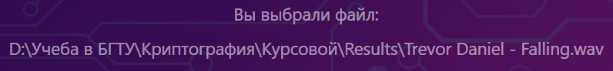

Рисунок 2.3 – Выбранный аудиофайл

Как мы можем увидеть, по сравнению с обычным звуковым уведомлением, этот аудиофайл имеет достаточно большой размер (рис. 2.4).



Рисунок 2.4 – Выбранный аудиофайл

Ключевое слово будет одним и тем же для всех операций. Хотя размер и длина ключевого слова не влияют на скорость работы алгоритма данного метода, однако, как было описано ранее, после окончания байтов ключа он начинает повторяться заново, что может потребовать от процессора минимального времени для обнуления счетчика.

Для сравнения будут использоваться такие данные: короткое сообщение (6 символов), сообщение из текстового файла средней длины (1944 символов) и длинное сообщение (19440 символов), то есть последнее сообщение ровно в 10 раз длиннее, чем сообщение средней длины.

Первое сообщение, на котором буду исследоваться результаты затраченного времени для зашифрования, будет слово «привет», состоящее из 6 символов (рис. 2.5).

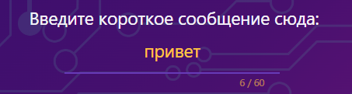

Рисунок 2.5 – Короткое сообщение

Как выяснилось, в зависимости от внешней нагрузки на процессор другими приложениями, время зашифрования может достаточно сильно варьироваться.

Однако, скорость зашифрования все равно остается достаточно высокой, учитывая новый большой размер аудиофайла. На рисунке 2.6 изображены снимки экрана работы приложения, отображающие затраченное время на зашифрование первого сообщения в 5 попытках.

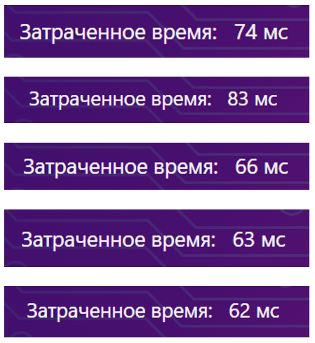

Рисунок 2.6 – Попытки зашифрования первого сообщения

Теперь рассмотрим затраченное время на расшифрование первого сообщения (рис. 2.7).

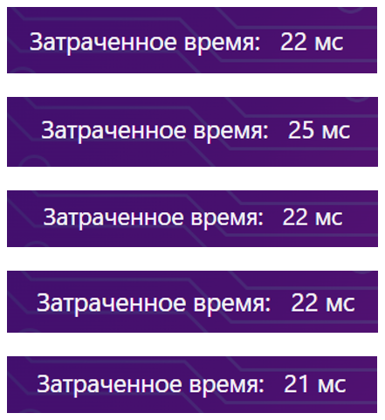

Рисунок 2.7 – Попытки расшифрования первого сообщения

Далее используя текстовый файл будет исследовано затраченное время на зашифрование более длинного сообщения (рис. 2.8).

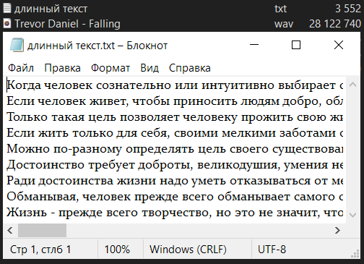

Рисунок 2.8 – Второе сообщение

Как можно заметить, данный текстовый файл весит 3552 байта.

В качестве сообщения используются данные из текстового файла. Выбираем в приложении опцию для ввода сообщения из текстового файла (рис. 2.9).

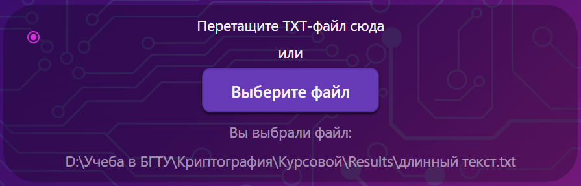

Рисунок 2.9 – Второе сообщение

Таким образом введенные данные из файла будут намного длиннее, чем предложенные 60 символов через интерфейс приложения.

Далее также рассмотрены 5 попыток для зашифрования второго сообщения с использованием одного и того же ключа (рис. 2.10).

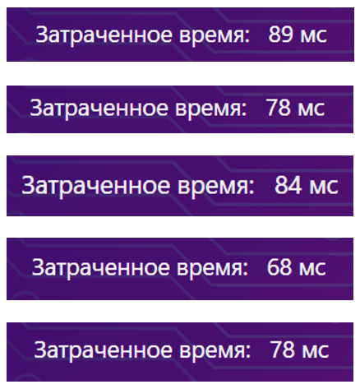

Рисунок 2.10 – Попытки зашифрования второго сообщения

Затем рассмотрим затраченное время на расшифрование второго сообщения (рис. 2.11).

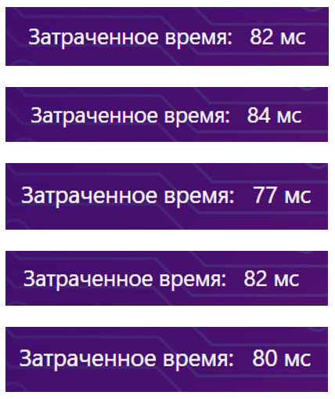

Рисунок 2.11 – Попытки расшифрования второго сообщения

Можно заметить, что затраченное время на расшифрование теперь не меньше времени зашифрования, а приблизительно равно.

И последним сообщением для исследования затраченного времени на зашифрование будет сообщение в 10 раз длиннее, чем предыдущее (рис. 2.12).



Рисунок 2.12 – Сравнение размера сообщений

В качестве сообщения используются данные из текстового файла. Выбираем в приложении опцию для ввода сообщения из текстового файла (рис. 2.13).

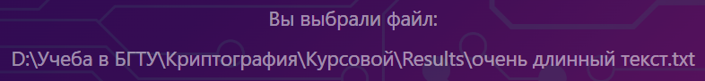

Рисунок 2.13 – Сравнение размера сообщений

Далее опять же рассмотрены 5 попыток для зашифрования третьего сообщения с использованием одного и того же ключа (рис. 2.14).

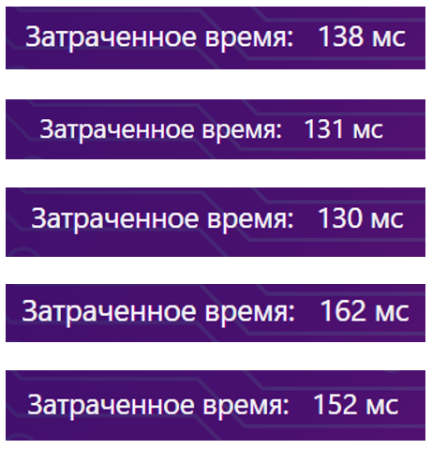

Рисунок 2.14 – Попытки зашифрования третьего сообщения

Затем рассмотрим затраченное время на расшифрование второго сообщения (рис. 2.15).

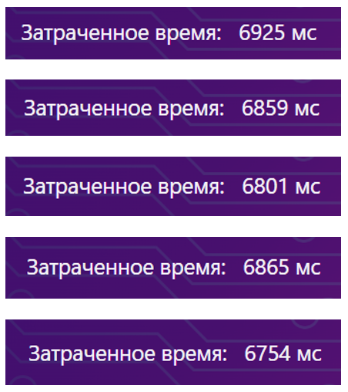

Рисунок 2.15 – Попытки расшифрования второго сообщения

Теперь можно точно проследить, во сколько раз изменилось время расшифрования, когда количество символов увеличилось в 10 раз.

Таким образом, были проведены по 5 попыток зашифрования для каждого из сообщений, отличающихся по размеру.

Для исследования полученных результатов необходимо построить диаграммы.

Первая диаграмма – количество затраченного времени на зашифрование в зависимости от количества символов (рис. 2.16).

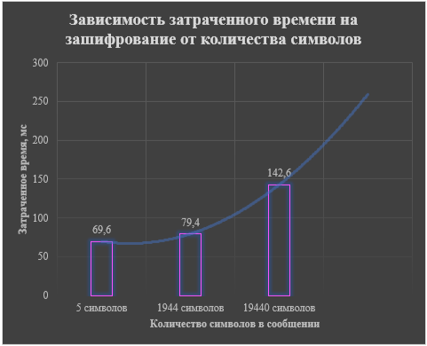

Рисунок 2.16 – Диаграмма затраченного времени на зашифрование в зависимости от количества символов

Для более наглядного представления была отрисована линия тренда – что вероятнее всего будет происходить по мере увеличения элементов еще в 10 раз.

Вторая диаграмма – количество затраченного времени на расшифрование в зависимости от количества символов (рис. 2.17).

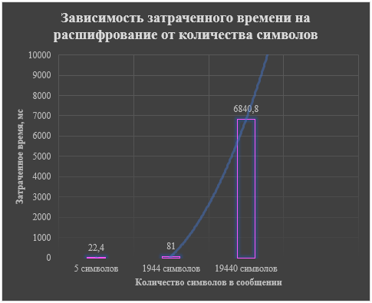

Рисунок 2.17 – Диаграмма затраченного времени на расшифрование в зависимости от количества символов

На данной диаграмме также отображена полиномиальная линия тренда.

И для сравнения времени зашифрования и расшифрования вместе, в зависимости от количества символов в сообщении, была создана диаграмма, представленная на рисунке 2.18.

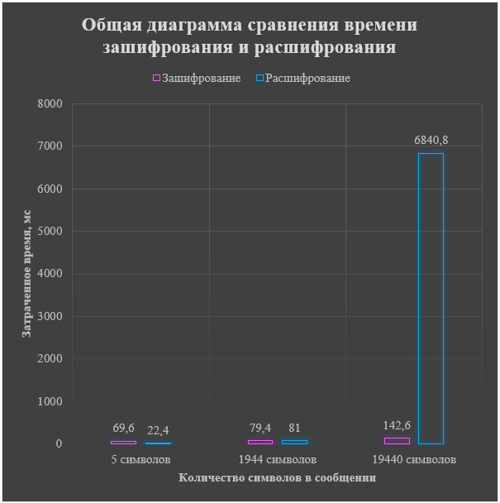

Рисунок 2.18 – Диаграмма затраченного времени на расшифрование в зависимости от количества символов

Можно сделать вывод, что количество времени, затрачиваемое на зашифрование, увеличивается по мере увеличения количества символов в сообщении, но не пропорционально.

Как видно из данных, время на зашифрование 1944 символов всего на 14,8 миллисекунд больше, чем на зашифрование 5 символов, тогда как время на зашифрование 19440 символов, что в 10 раз больше, уже на 63 миллисекунды больше, чем на зашифрование 1944 символов.

Это может объясняться тем, что при обработке большого количества символов могут возникнуть сложности в вычислительных операциях, которые замедляют процесс.

Из данных второй диаграммы можно сделать вывод, что время на расшифрование значительно увеличивается по мере увеличения количества символов в сообщении.

Например, время на расшифрование 19440 символов примерно в 84 раза больше, чем на расшифрование 1944 символов и в 305 раз больше, чем на расшифрование 5 символов.

Однако, как для зашифрования, так и для расшифрования, многое действительно зависит от мощности процессора и наличия фоновых задач. Так, можно увидеть, что при одной и той же операции с одними и теми же данными время зашифрования может сильно меняться из-за внешней нагрузки.

Сравнивая зависимость затрачиваемого времени на зашифрование и расшифрование от количества символов вместе, можно сделать следующие выводы:

* Как для зашифрования, так и для расшифрования, затрачиваемое время увеличивается по мере увеличения количества символов в сообщении. Это можно объяснить тем, что при обработке большого объема данных необходимо провести большое количество вычислительных операций;
* Общая тенденция замедления процесса при увеличении объема данных наблюдается как при зашифровании, так и при расшифровании. Однако, время на расшифрование гораздо более критично, чем время на зашифрование;
* Как для зашифрования, так и для расшифрования существуют различные методы оптимизации процесса обработки данных, например, распределение вычислительной нагрузки на несколько устройств или использование более мощного процессора.

Таким образом, при использовании шифрования и расшифровки следует учитывать, что время на обработку данных может сильно увеличиваться с увеличением объема данных, и принимать меры для оптимизации процесса обработки.

# 2.1.2 Размер аудиофайла

Данный алгоритм стеганографии для аудио контейнеров основан на методе LSB (Least Significant Bit) – замены наименьшего значащего бита на бит в текущем байте. Он позволяет скрыть информацию в аудиофайле без заметного ухудшения качества звука.

Размер аудиофайла может оказать влияние на возможность скрытия информации в нем. Чем больше размер аудиофайла, тем больше байт доступно для замены младшего бита и тем больше информации можно скрыть в файле.

Важно учитывать, что при слишком большом количестве замен младшего бита в файле, возможно появление искажений в звуке. Также, большой размер аудиофайла может повышать время, необходимое для внедрения и извлечения информации.

Данный метод предубеждает вероятность неполной записи сообщения в файл из-за неподходящей длины аудиофайла, так как перед самим применением алгоритма применяется проверка, можно ли осадить все данные сообщения в аудио контейнер.

Изменение размера аудиофайла может привести к изменению скрытой информации, если она хранится в младшем бите каждого байта файла. Если аудиофайл был уменьшен в размере, то некоторые байты могут быть удалены, что приведет к потере информации, скрытой в младшем бите. Если же аудиофайл был увеличен в размере, то в некоторых байтах, необходимых для извлечения информации, младшие биты могут быть изменены, что также приведет к искажению информации.

Уменьшение размера аудиофайла после встраивания данных может быть связано с потерей качества звука в результате изменения младших битов каждого байта, что может привести к незначительному сжатию файла. Однако, этот эффект обычно минимален и не должен значительно влиять на размер файла.

Подобный эффект можно наблюдать и при работе программного средства. На рисунке 2.19 показано, как уменьшился размер исходного файла.

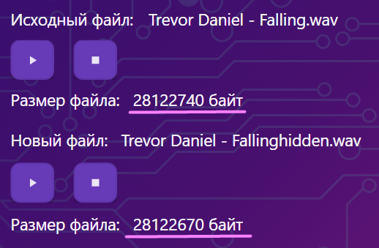

Рисунок 2.19 – Незначительное уменьшение аудиофайла

Однако, после уменьшения файла, аудиозапись не теряет своего качества и не изменяется для человеческого слуха.

Таким образом, при использовании метода LSB стеганографии для аудиофайлов, важно учитывать размер файла и возможные изменения размера в будущем.

# 2.1.3 Сжатие

Данный алгоритм стеганографии для аудио контейнеров, основанный на методе LSB для аудиофайлов формата WAV, можно рассматривать как один из методов сжатия данных с использованием скрытых каналов.

Однако, данный метод не предназначен для сжатия данных в традиционном смысле, а скорее для их скрытия и передачи по открытым каналам связи. При использовании данного метода для сжатия данных необходимо учитывать, что встраивание информации в аудиофайл может привести к некоторой потере качества звука, особенно если количество встраиваемых данных слишком большое.

Данный метод можно использовать для сжатия данных только в тех случаях, когда необходимо передать конфиденциальную информацию по открытому каналу связи, но не желательно привлекать к себе внимание противника, который может попытаться обнаружить эту информацию.

Для исследования, как будет работать сжатие при помощи архиватора на исходном файле и на зашифрованном, был использован архиватор «7-Zip».

На рисунке 2.20 изображены два файла: исходный и с осажденной информацией.

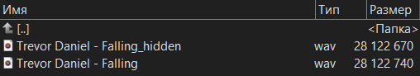

Рисунок 2.20 – Исходный файл и файл с зашифрованием

Как было изучено ранее, файл с осажденной информацией незначительно потерял размер.

Для сжатия используем настройки по умолчанию для двух файлов по отдельности (рис. 2.21).

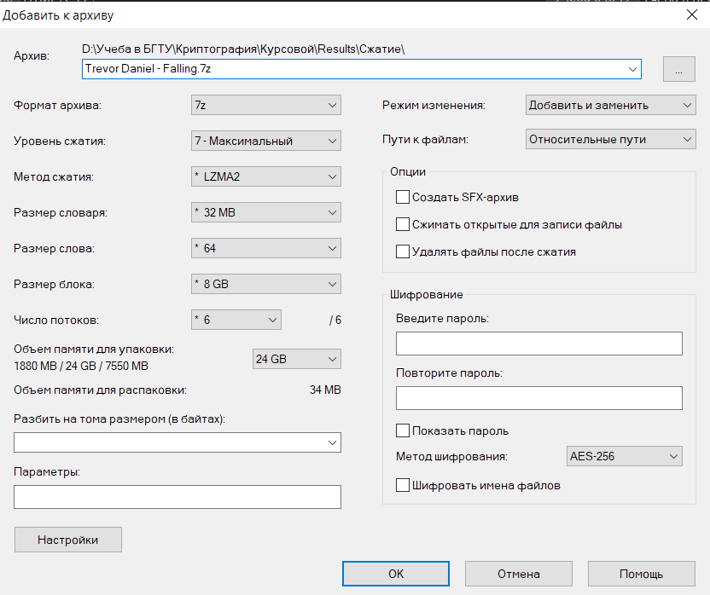

Рисунок 2.21 – Подготовка к сжатию файла

По окончанию операций можно увидеть, как изменились размеры файлов после сжатия (рис. 2.22).

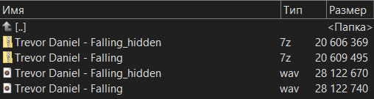

Рисунок 2.22 – Созданные архивы после сжатия

Если оценить реальную степень сжатия, можно заметить, что оба файла сжались одинаково. Оценка реальной степени сжатия – 0,267, то есть на 26,7 процента оба файла уменьшились.

Соответственно, можно сделать вывод, что сжатие архиватором, как для исходного, так и для файла с зашифрованием имеет одинаковый эффект.

Также для изучения степени сжатия была использована лабораторная работа, выполненная в рамках первого семестра изучения предмета «Защита информации и надежность информационных систем» на тему «Сжатие/распаковка данных на основе статистических методов». В данную лабораторную работу входит изучение сжатия методом Шеннона – Фано.

Для начала, алгоритм работы самого метода необходимо модифицировать так, чтобы консольное приложение смогло работать не только с текстовым, но и с аудиофайлами.

Для этого было дописано всего несколько строчек в исходный код и подключен пакет, как это использовалось при разработке приложения, позволяющий считывать байтовый поток из аудиофайлов (рис. 2.23).

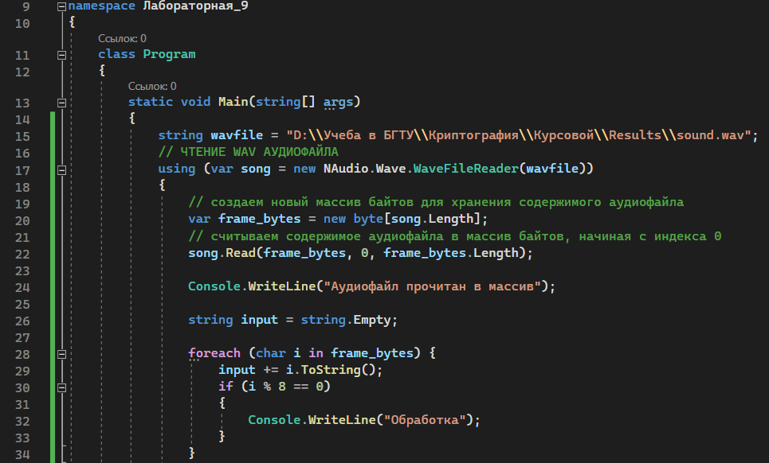

Рисунок 2.23 – Код программы, сжимающей исходный файл методом Шеннона – Фано

Таким образом, указанный файл записывается в байтовый массив, а затем записывается в строку, с которой и происходит вся дальнейшая работа. При использовании такого алгоритма сжимаемый файл несложно вернуть и в исходное состояние.

Далее представлена работа самого консольного приложения, реализующая сжатие методом Шеннона – Фано, для исходного аудиофайла. Прежде всего на экран консольного окна было выведено исходное сообщение (рис. 2.24).

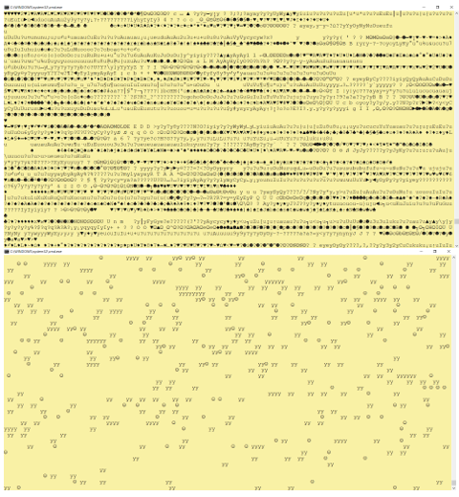

Рисунок 2.24 – Исходное сообщение

Далее из данных символов сообщения формируется алфавит.

Для каждого символа подсчитывается количество их появлений и определяется вероятность их встречи, деленное число появлений на общее число символов (рис. 2.25).

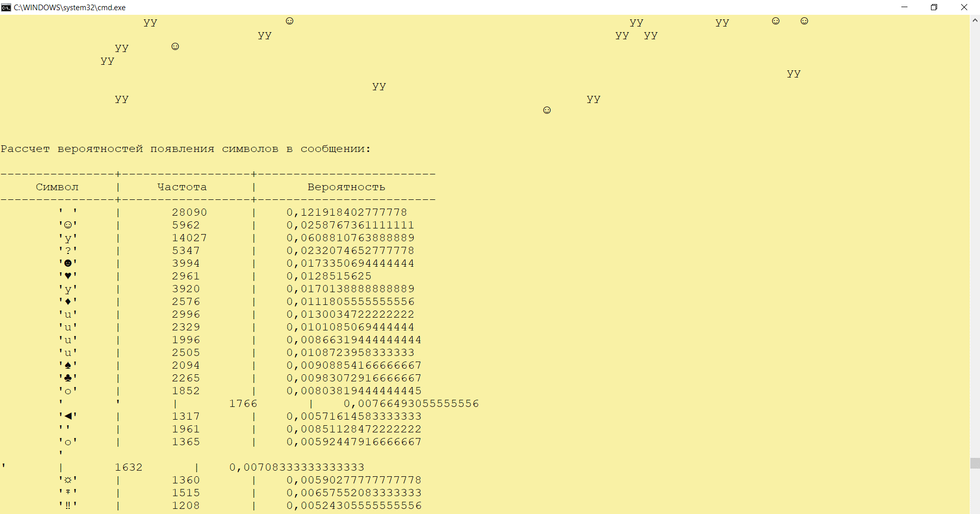

Рисунок 2.25 – Расчет вероятностей появления символов

Затем все символы сортируются в порядке убывания вероятности (рис. 2.26).

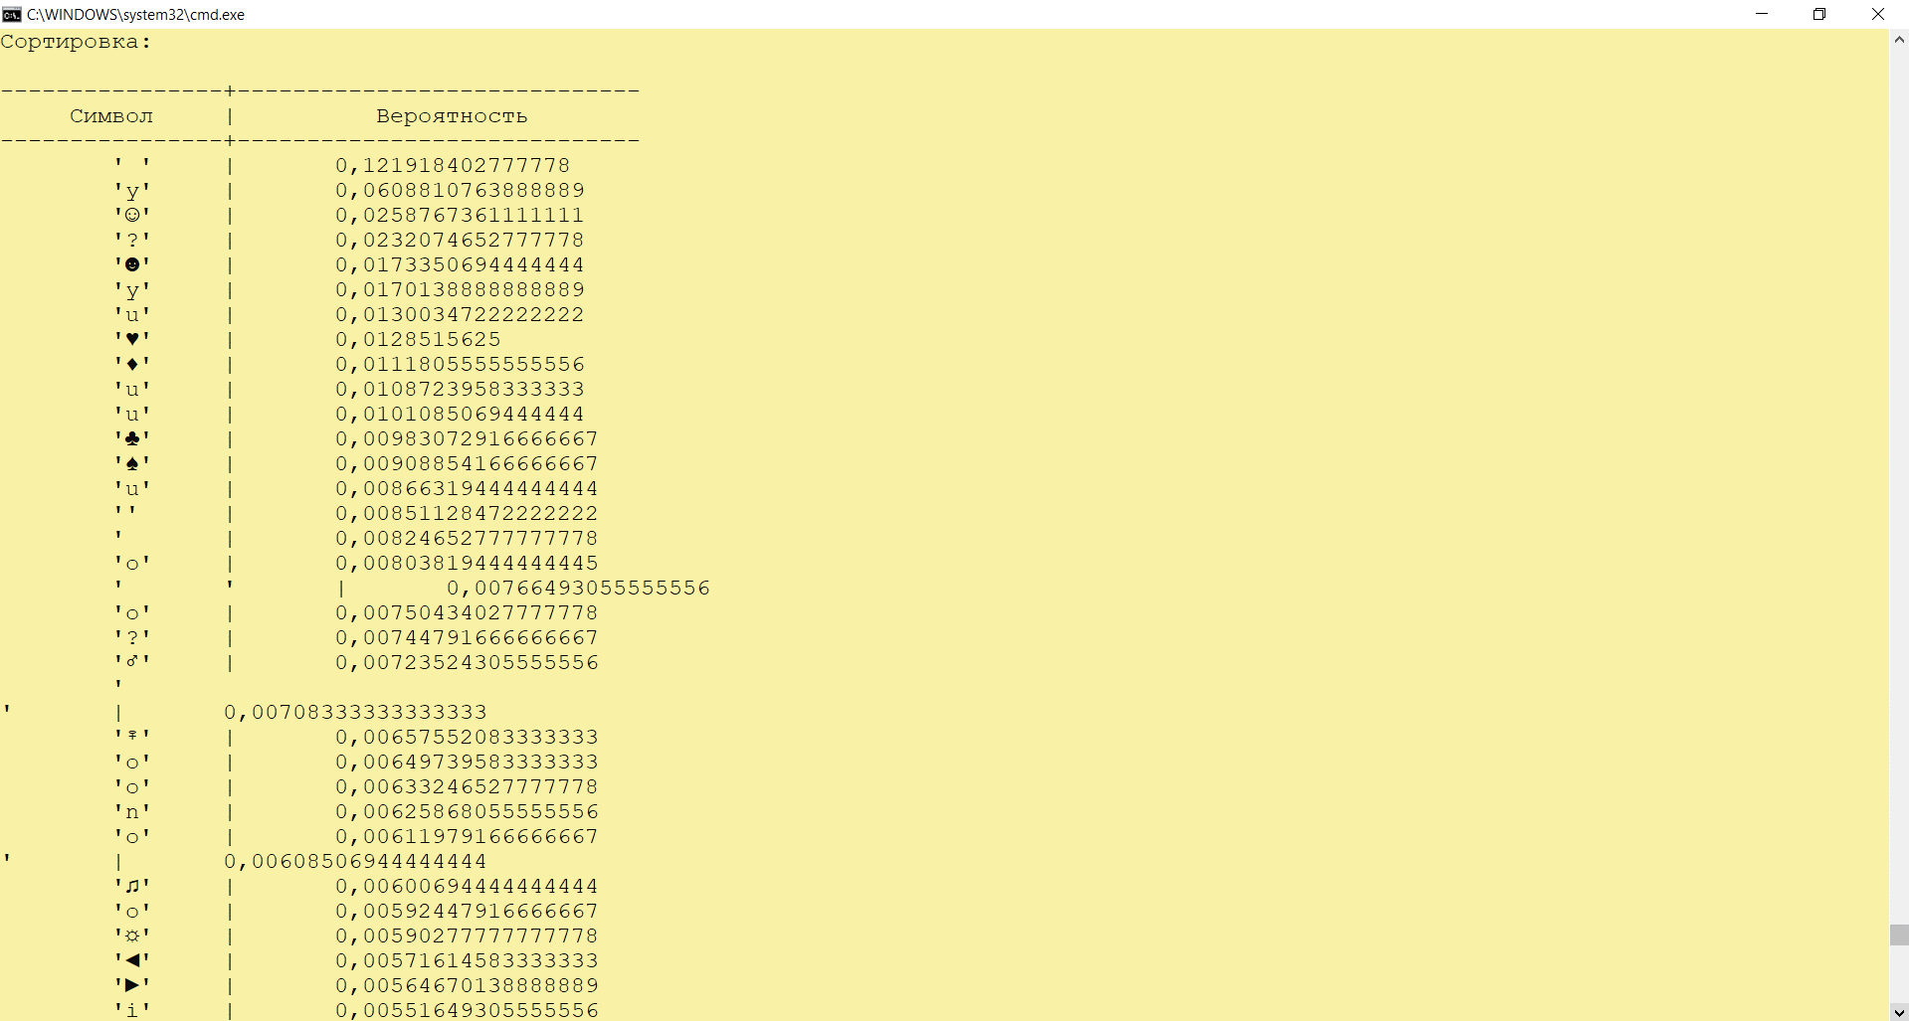

Рисунок 2.26 – Сортировка символов в порядке убывания вероятности

Далее проверяется, равна ли сумма всех вероятностей единице (рис. 2.27).

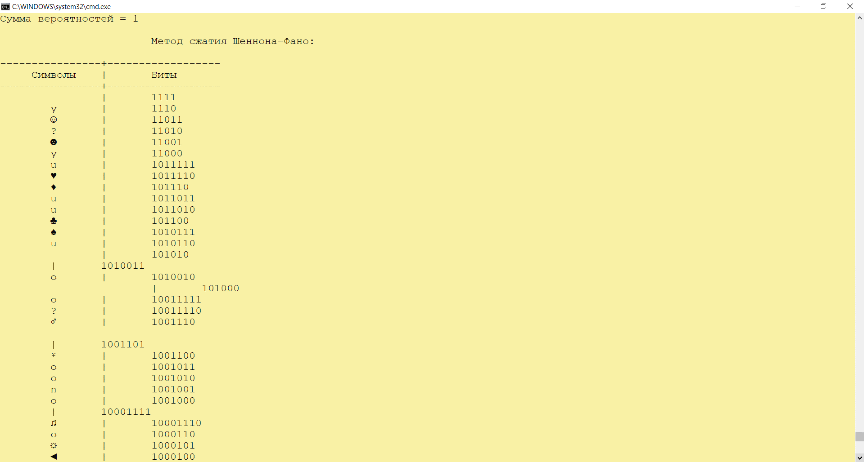

Рисунок 2.27 – Проверка суммы всех вероятностей

Далее, отсортированная таблица разделяется на две части (то есть два подмножества). Сумма вероятностей в обоих подмножествах должна быть приблизительно равна, и верхняя часть таблицы определяется старшим символом 1, а нижней части – 0. И так продолжается деление, до тех пор, пока в каждом подмножестве не останется лишь 1 символ. Получим таблицу бинарных кодов (рис. 2.28).



Рисунок 2.28 – Таблица бинарных кодов

Затем вычисляется закодированное сообщение на основе сопоставления символам бинарных кодов, полученных ранее (рис. 2.29).

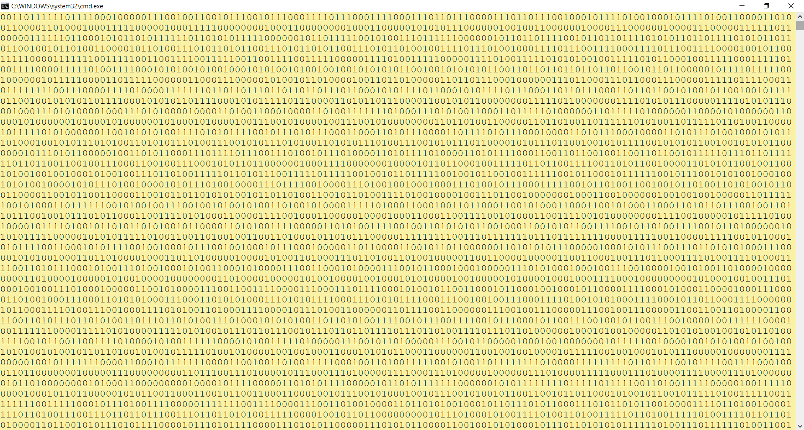

Рисунок 2.29 – Закодированное сообщение методом Шеннона-Фано

Затем рассчитывается эффективность сжатия сообщения в сравнении с кодами ASCII. Результаты представлены на рисунке 2.30.

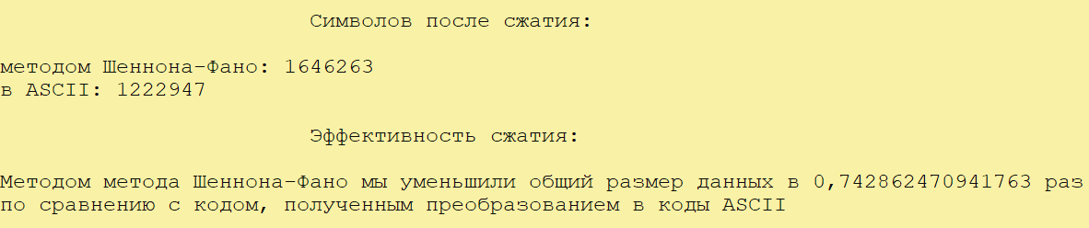

Рисунок 2.30 – Эффективность сжатия

Таким образом, было выполнено сжатие исходного аудиофайла методом Шеннона – Фано.

Для сжатия следующего аудиофайла, являющимся аудио с осажденным сообщением, был изменен входной файл в предыдущем алгоритме (рис. 2.31).

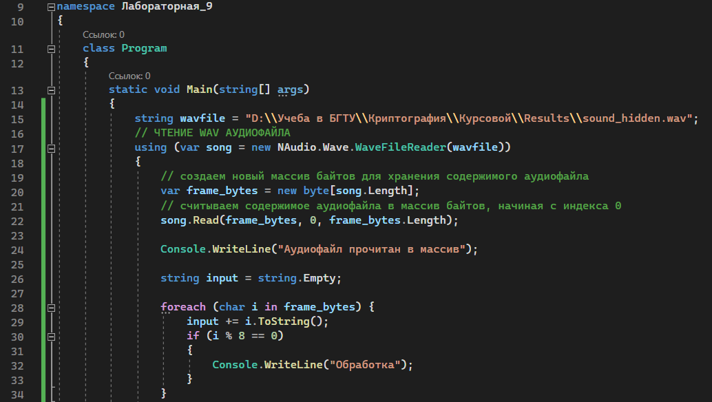

Рисунок 2.31 – Код программы, сжимающей осажденный файл методом Шеннона – Фано

На экран консольного окна было выведено исходное сообщение (рис. 2.32).

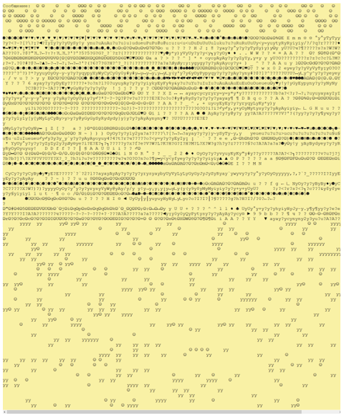

Рисунок 2.32 – Исходное сообщение осажденного аудиофайла

Из данных символов сообщения формируется алфавит.

Для каждого символа так же подсчитывается количество их появлений и определяется вероятность их встречи, деленное число появлений на общее число символов (рис. 2.33).

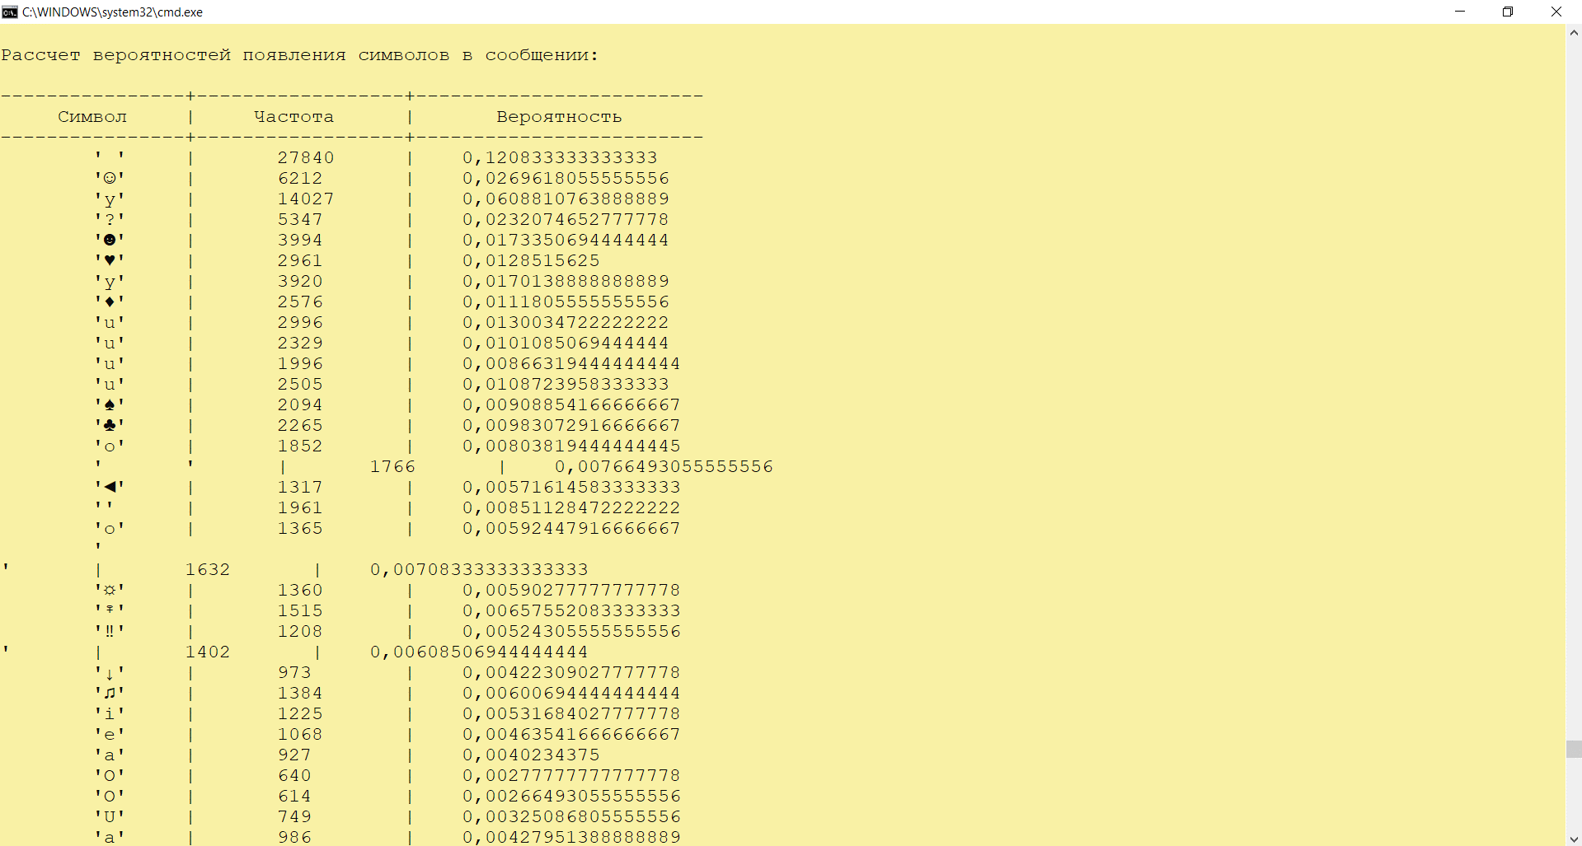

Рисунок 2.33 – Расчет вероятностей появления символов в осажденном аудиофайле

Затем все символы точно так же, как и в предыдущем примере, сортируются в порядке убывания вероятности (рис. 2.34).

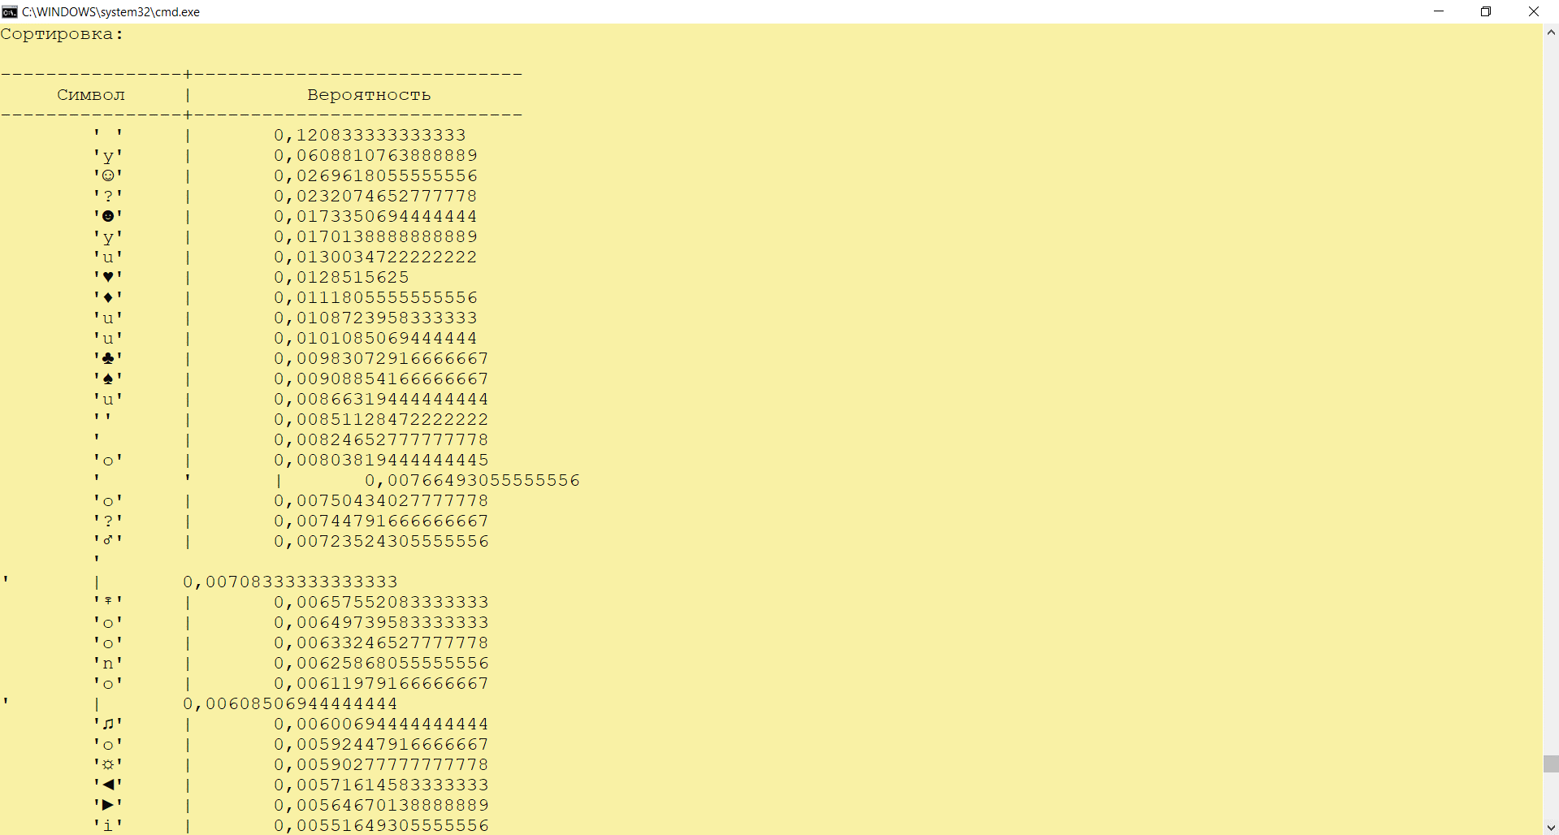

Рисунок 2.34 – Сортировка символов в порядке убывания вероятности осажденного аудиофайла

Далее проверяется, равна ли сумма всех вероятностей единице, и отсортированная таблица разделяется на две части (то есть два подмножества).

Как и в предыдущем примере, такое разделение на подмножества производится до тех пор, пока каждое подмножество не будет содержать только 1 символ.

Получим таблицу бинарных кодов (рис. 2.35).

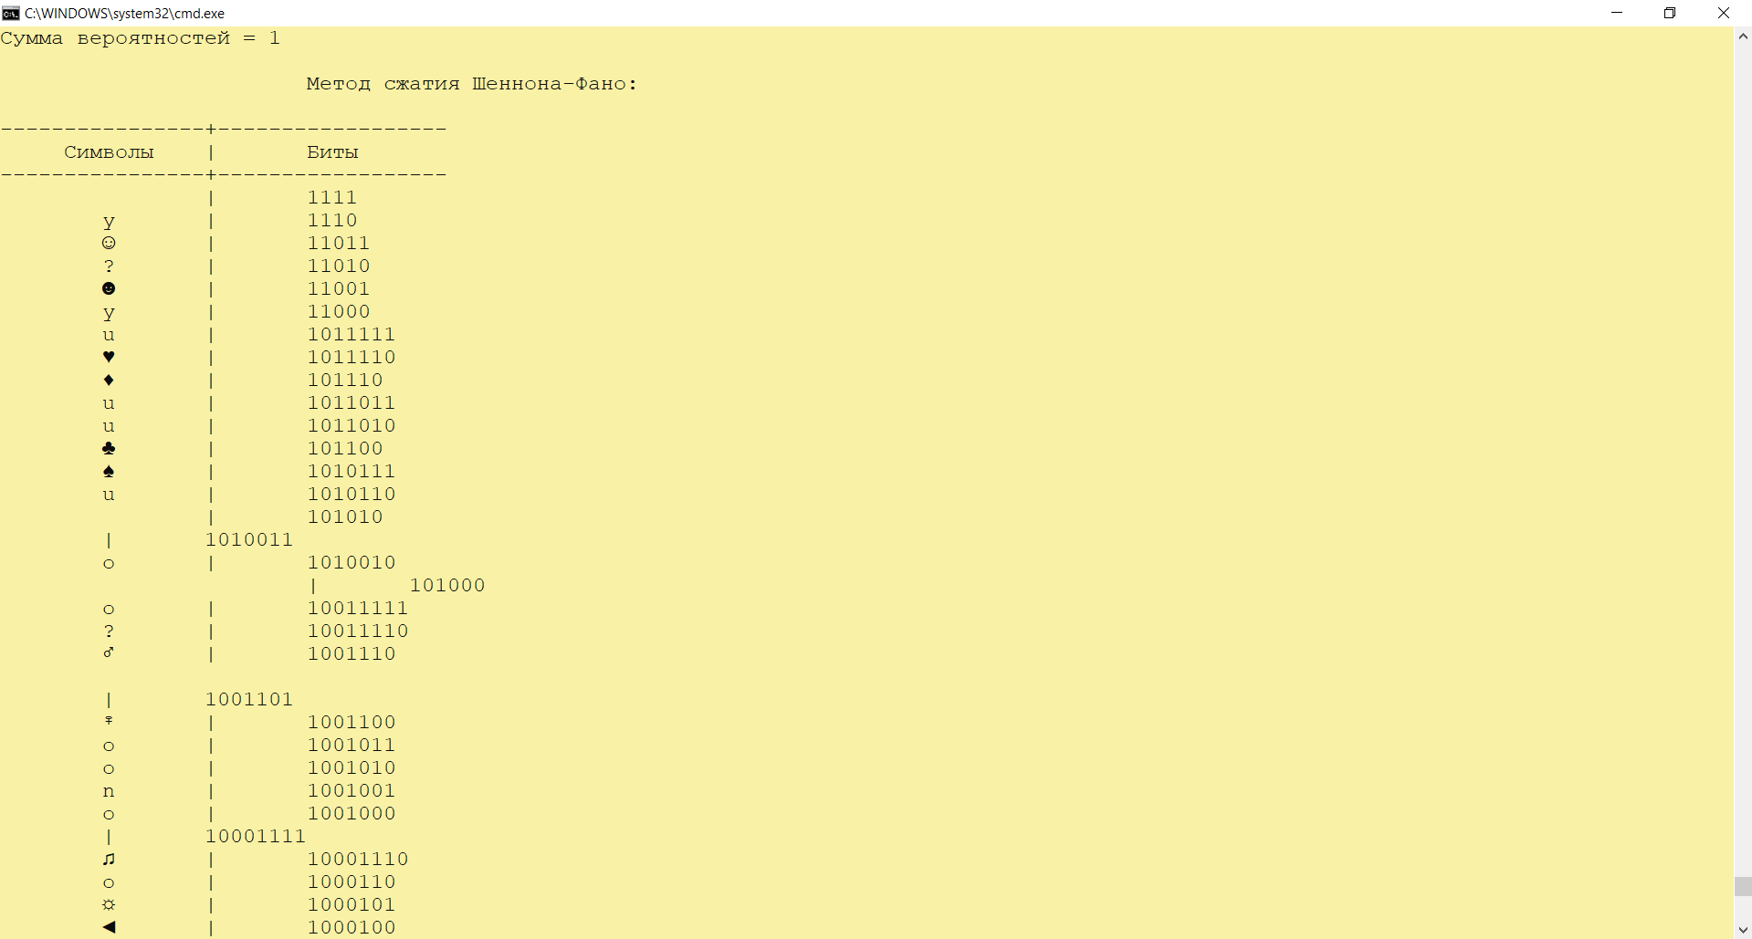

Рисунок 2.35 – Таблица бинарных кодов осажденного аудиофайла

Далее вычисляется закодированное сообщение на основе сопоставления символам бинарных кодов, полученных ранее (рис. 2.36).

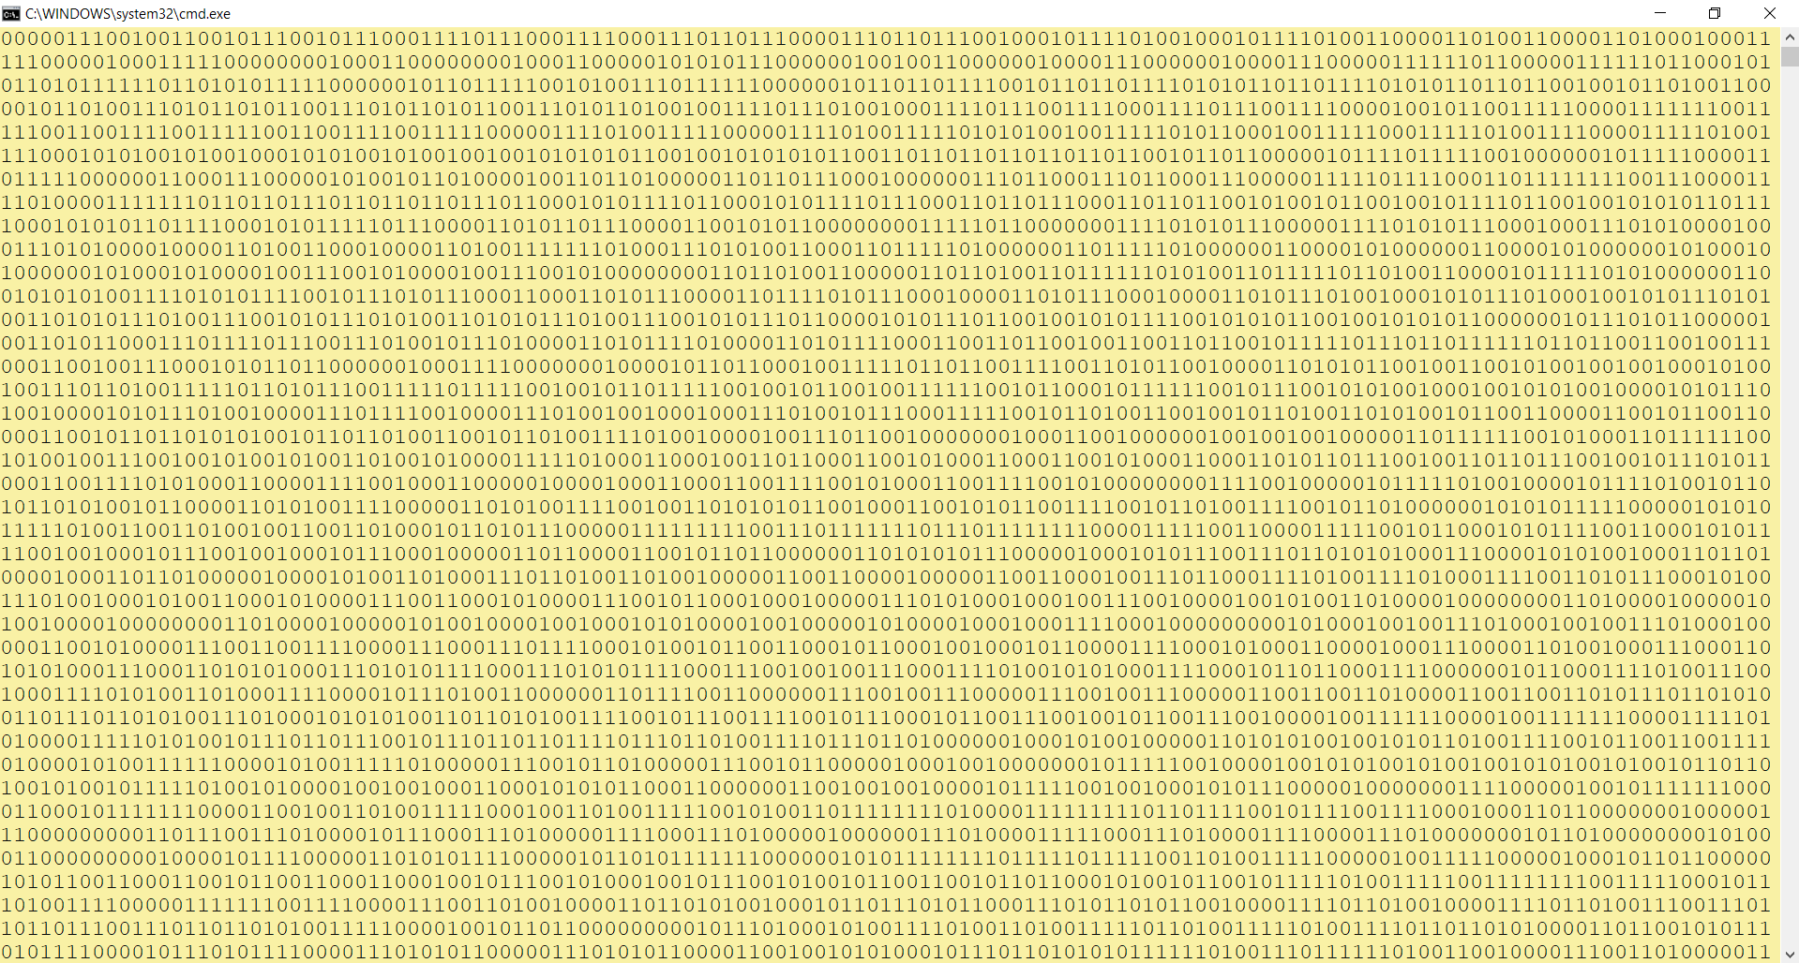

Рисунок 2.36 – Закодированное сообщение осажденного аудиофайла методом Шеннона-Фано

Затем рассчитывается эффективность сжатия сообщения осажденного аудиофайла в сравнении с кодами ASCII. Результаты представлены на рисунке 2.37.

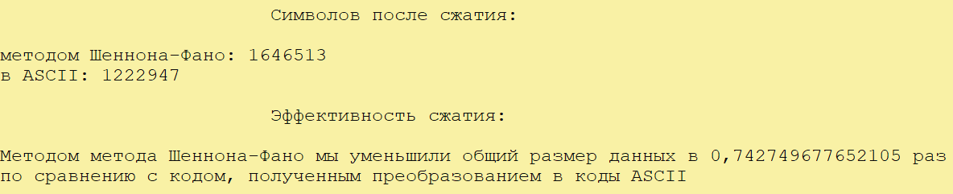

Рисунок 2.37 – Эффективность сжатия

Таким образом, было выполнено сжатие осажденного аудиофайла методом Шеннона – Фано.

Следует отметить, что операции такого сжатия происходили очень медленно, в подтверждение того, что аудиофайл имеет большое количество битов, которые нужно обработать.

В заключение исследования сжатия аудиофайлов методом Шеннона–Фано, было выяснено: используя умеренно объемные данные, можно значительно уменьшить общий размер передаваемых данных посредством сжатия данных методом Шеннона – Фано, однако в данном случае, происходит обратная ситуация. Размер аудиофайлов увеличивается.

Оценивая реальную степень сжатия исходного и осажденного аудиофайлов, можно сказать, что оба файла также сжались одинаково. Несмотря на отрицательный коэффициент, который свидетельствует о увеличении размера файла, реальная степень сжатия – -0,34. Таким образом оба файла увеличились на 34 процента.

После исследований двух вариантов сжатия было выяснено: исходный и осажденный аудиофайлы имеют одинаковую реальную степень сжатия и, соответственно, сжимаются одинаково.

# 2.1.4 Устойчивость к атакам и стегоанализу

Данный стеганографический метод разработан на основе LSB для аудиофайлов формата WAV.

Сам по себе метод LSB является достаточно простым и прозрачным. Он не обладает высокой стойкостью к атакам, так как злоумышленники могут использовать различные методы для обнаружения скрытой информации, например: анализ изменений уровня громкости, частотных характеристик, дополнительного шума или искажения звукового сигнала.

Кроме того, метод LSB не обеспечивает надежную защиту от стегоанализа – процесса обнаружения наличия скрытой информации.

Атакующие могут использовать различные методы стегоанализа, включая анализ статистических свойств аудиофайла и проверку наличия известных паттернов в битовой последовательности.

Однако, использование неподозрительных аудио записей, например, знаменитых песен или голосовых сообщений, могут помочь предостеречь от подозрений, и в следствии, от самого стегоанализа атакующими, ведь само звучание аудио файла остается неизменным для человеческого слуха.

Также, с другой стороны, данный модифицированный метод использует применение секретного ключа, что увеличивает уровень защиты и усложняет процесс расшифровки сообщения, если злоумышленник не знает ключа.

Подобрать необходимый ключ будет являться непростой задачей, не только из-за незнания самого алгоритма зашифрования, но и из-за того, что в ключевом слове или фразе могут использоваться не только все символы кодировки UTF-8, но также будет необходимо и восстановить правильную последовательность символов, входящих в ключ.

При неправильно введенном ключе можно всё равно получить данные, но они будут расшифрованы неправильно: не будут являться исходным сообщением и даже не будут похожи на него.

На рисунке 2.38 приведен пример расшифрования при вводе неправильного ключевого слова.

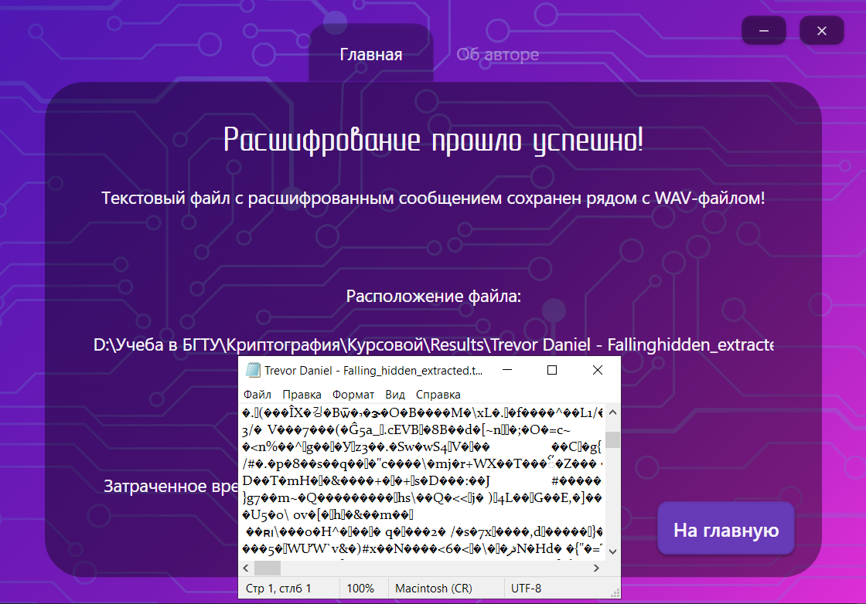

Рисунок 2.38 – Расшифрованное сообщение неправильным ключом

Однако, если ключ был скомпрометирован, то всю зашифрованную информацию можно будет легко расшифровать.

При пересылке подобных аудио файлов с осажденным сообщением можно воспользоваться мессенджерами, которые сами по себе предполагают шифрование данных. Таким образом, только если будет преодолено надежное шифрование выше, можно приступать к стегоанализу самого аудио, для расшифрования которого нужен ключ.

Данный метод LSB для аудиофайлов формата WAV может быть полезен для простых случаев, когда не требуется высокой стойкости к атакам и стегоанализу, но для более серьезных целей, таких как передача особенно конфиденциальной информации, необходимо применение дополнительного шифрования самого сообщения в процессе осаждения данных.

# 2.2 Вывод по разделу

В этом разделе был описан разработанный стеганографический метод для аудио контейнеров и приведены блок-схемы в приложениях.

Проведено исследование метода по таким характеристикам, как: время зашифрования и расшифрования, размер аудиофайла, сжатие, устойчивость к атакам и стегоанализу.

# Описание программного средства

## Функционал программного средства

Программное средство для разработки и реализации собственного стеганографического метода сокрытия информации на основе метода LSB в WAV аудиофайлах реализовано при помощи API-интерфейса — Windows Presentation Foundation (WPF), предназначенного для создания десктопных программ с графически насыщенным пользовательским интерфейсом, используя интегрированную среду разработки Visual Studio 2022.

Для работы с WPF будет использоваться объектно-ориентированный язык программирования с С-подобным синтаксисом — С#, разработанный для создания приложений на платформе Microsoft .NET Framework.

Функционально приложение поддерживает следующие операции:

* Выбор необходимой операции (зашифрование и расшифрование);
* Ввод сообщения с клавиатуры через интерфейс пользователя;
* Ввод сообщения из текстового файла;
* Выбор контейнера для осаждения сообщения;
* Выбор аудиофайла с осажденным сообщением;
* Выбор вывода сообщения на экран в программном средстве;
* Выбор для сохранения извлеченного сообщения в текстовый файл;
* Алгоритм для зашифрования сообщения в контейнере;
* Алгоритм для расшифрования сообщения из контейнера.

Сначала вводятся все данные, необходимые для работы приложения, а далее происходит вызов функций для осаждения или извлечения с параметрами, заданными при запуске, после чего сообщение о результате работы программы.

Управление программой должно придерживаться интуитивно понятного и удобного интерфейса.

Программное средство, реализующее разработанный стеганографический метод для аудио контейнеров, было решено выполнить при помощи языка программирования С#, поскольку данный язык позволяет использовать WPF платформу для достаточно качественного пользовательского интерфейса. Также в нем существует множество библиотек и пакетов, которые помогли выполнить многие задачи в работе с аудиофайлами формата WAV.

Интегрированная среда разработки Visual Studio 2022 предоставляет множество шаблонов, в том числе и для клиентского приложения Windows Presentation Foundation.

Данная платформа использует язык C# для программирования основных методов и обработки событий и XAML – расширяемый язык разметки, использующийся для разработки пользовательского интерфейса.

## Структура программного средства

Таким образом, для начала работы над проектом нам необходимо установить пакеты, позволяющие использовать данную платформу и язык.

Для создания проекта был выбран шаблон «Приложение WPF (.NET Framework)» (рис. 3.1).

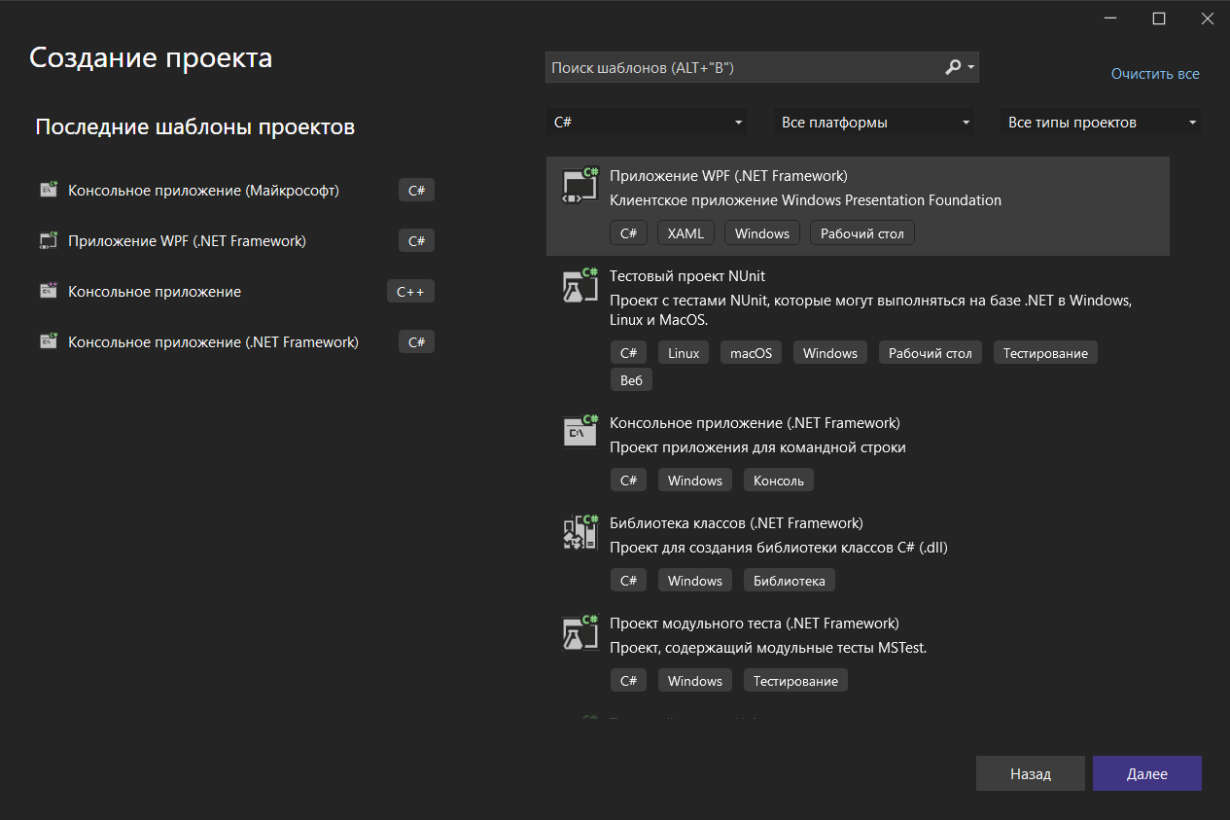

Рисунок 3.1 – Выбор шаблона для создания проекта

Для разработки приложения была выбрана платформа .NET Framework версии 4.7.2 (рис. 3.2).

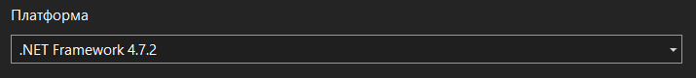

Рисунок 3.2 – Выбор шаблона для создания проекта

После успешного создания проекта, можно приступать к самой разработке приложения. Приложение представляет собой проект, в котором находится вся логика программного средства.

На всём этапе разработки изначально сгенерированная по умолчанию структура проекта остается практически неизменной:

* Dependencies — это узел содержит сборки dll, которые добавлены в проект по умолчанию. Эти сборки как раз содержат классы библиотеки .NET, которые будет использовать C#;
* App.xaml задает ресурсы приложения и ряд конфигурационных настроек в виде кода XAML. В частности, в файле App.xaml задается файл окна программы, которое будет открываться при запуске приложения. Если вы откроете этот файл, то можете найти в нем строку StartupUri="MainWindow.xaml" - то есть в данном случае, когда мы запустим приложение, будет создаваться интерфейс из файла MainWindow.xaml;
* App.xaml.cs — это файл кода на C#, связанный с файл App.xaml, который также позволяет задать ряд общих ресурсов и общую логику для приложения, но в вид кода C#;
* AssemblyInfo.cs содержит информацию о создаваемой в процессе компиляции сборке;
* MainWindow.xaml представляет визуальный интерфейс окна приложения в виде кода XAML;
* MainWindow.xaml.cs — файл логики кода на C#, связанный с окном MainWindow.xaml.

Для работы с аудиофайлами формата WAV был выбран и установлен дополнительный пакет «NAudio» при помощи диспетчера пакетов NuGet (рис. 3.3).



Рисунок 3.3 – Пакет «NAudio» для работы с WAV-файлами

Для разработки наиболее приятного пользователю и современного дизайна были загружены также пакеты «MaterialDesign» (рис. 3.4).

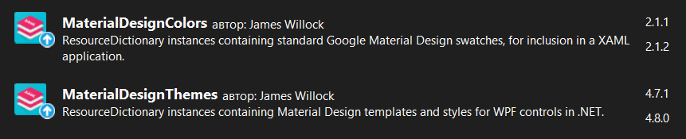

Рисунок 3.4 – Пакеты «MaterialDesign»

Важно убедиться, что все пакеты корректно полностью установлены и работают правильно.

Например, пакеты «MaterialDesign» необходимо также подключить в файле «App.xaml» в теге «Application.Resources» (рис. 3.5).

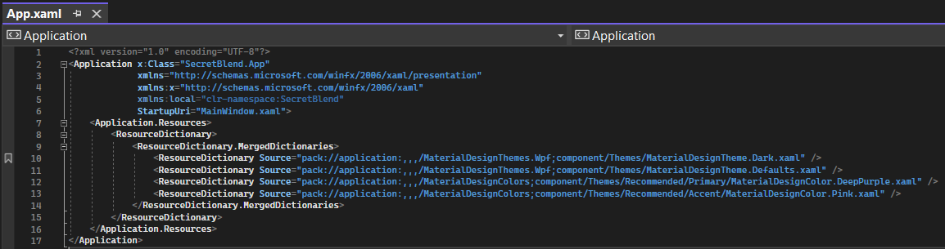

Рисунок 3.5 – подключение «MaterialDesign» в файле «App.xaml»

Благодаря данному пакету, словарю ресурсов, разработчику предоставляется еще больше возможностей.

«Material Design» необходим для унификации интерфейсов приложений.

Эта система рекомендаций нужна для того, чтобы разработчики могли создавать приложения с интерфейсом, который привычен и понятен большинству пользователей.

После окончательных этапов разработки, структура проекта в обозревателе решений выглядит так, как изображено на рисунке 3.6.

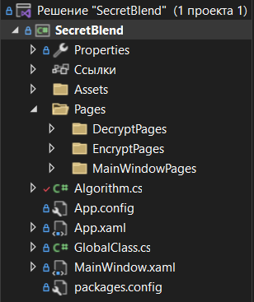

Рисунок 3.6 – Структура проекта

Папка «Assets» содержит изображения, используемые приложением, таких как: иконка приложения, изображения, помещенные на страницы.

Папка «Pages» содержит страницы, по которым пользователь перемещается в зависимости от выбранного сценария (зашифрование, расшифрование, об авторе).

Если развернуть вкладки, то структура папки «Pages» будет выглядеть так, как показано на рисунке 3.7.

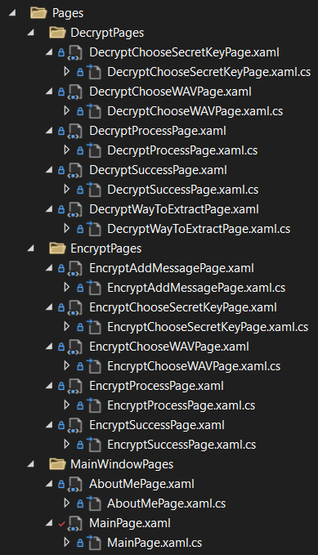

Рисунок 3.7 – Структура проекта

При этом, как можно заметить, каждая страница состоит из двух образующих: файлы XAML и С# непосредственно.

Также в проекте используется глобальный статический класс «GlobalClass». В нём содержатся основные булевы переменные, позволяющие отследить правильный процесс зашифрования и расшифрования, ограждая пользователя приложения от ошибок (рис. 3.8).

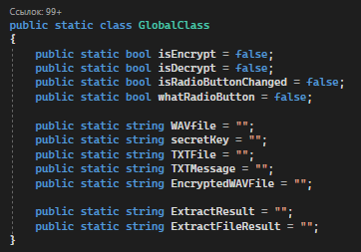

Рисунок 3.8 – Класс «GlobalClass»

Разработанный метод зашифрования и расшифрования, изображенный на блок-схеме и описанный ранее, реализован в файле «Algorithm.cs».

Данный файл содержит в себе всю основную логику работы алгоритма и представлен двумя методами: Hide() и Extract() – зашифрование и расшифрование соответственно (рис. 3.9).

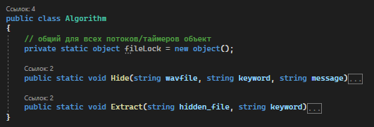

Рисунок 3.9 – Методы класса Algorithm

Метод Hide() принимает три параметра: «wavfile» – исходный WAV аудиофайл, в котором будет осаждаться сообщение, «keyword» – ключевое слово, «message» – сообщение для осаждения.

Метод Extract() принимает два параметра: «hidden_file» – WAV-файл с осажденной информацией и «keyword» – ключевое слово.

Исходный код класса «Algorithm.cs» представлен в приложении В.

# 3.3 Вывод по разделу

В этом разделе было описано программное средство, представлением функционала и структуры.

Установлены операции, которые поддерживает программное средство, и какие технологии будут использоваться для разработки.

Описана структура проекта, описан исходный код алгоритма разработанного метода для аудио контейнеров, приведенный в приложении В.

# Тестирование программного средства

Как было изложено в функциональных требованиях, приложение должно позволять выбирать пользователю, какую операцию он хочет выполнить: зашифрование или расшифрование.

Также программное средство должно позволять выполнять ввод сообщения для зашифрования как с клавиатуры через интерфейс пользователя, так и из текстового файла.

Пользователю должен предоставляться выбор аудио контейнера для осаждения сообщения или его расшифрования.

Также пользователю должен быть доступен выбор вывода извлеченного сообщения на экран в программном средстве, либо сохранение в текстовый файл.

## Тестирование работы главных страниц программного средства

При запуске приложения в окне открывается главная страница (рис. 4.1).

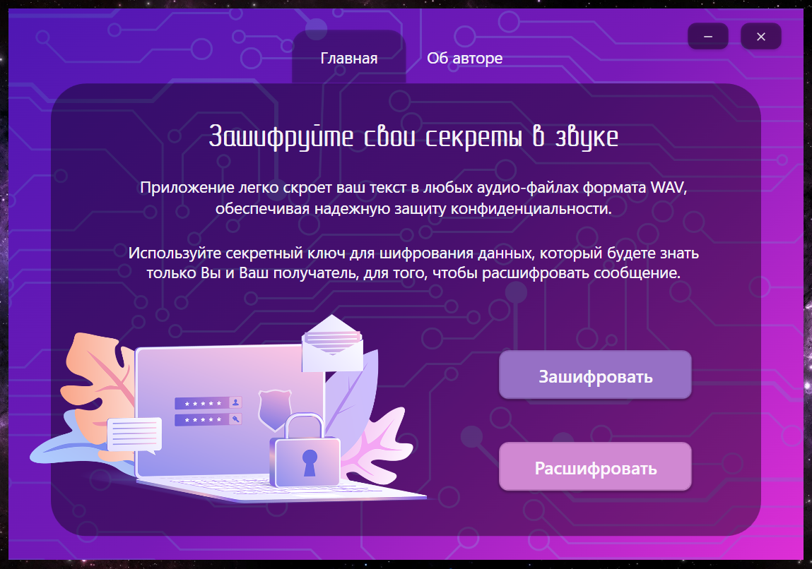

Рисунок 4.1 – Главная страница приложения

Перед нами представляется краткая информация о возможностях приложения, кнопки «Свернуть» и «Закрыть приложение», вкладка «Об авторе» и две навигационные кнопки: «Зашифровать» и «Расшифровать». Вкладка «Главная» является активной.

При выборе вкладки «Об авторе» открывается соответствующая страница (рис. 4.2).

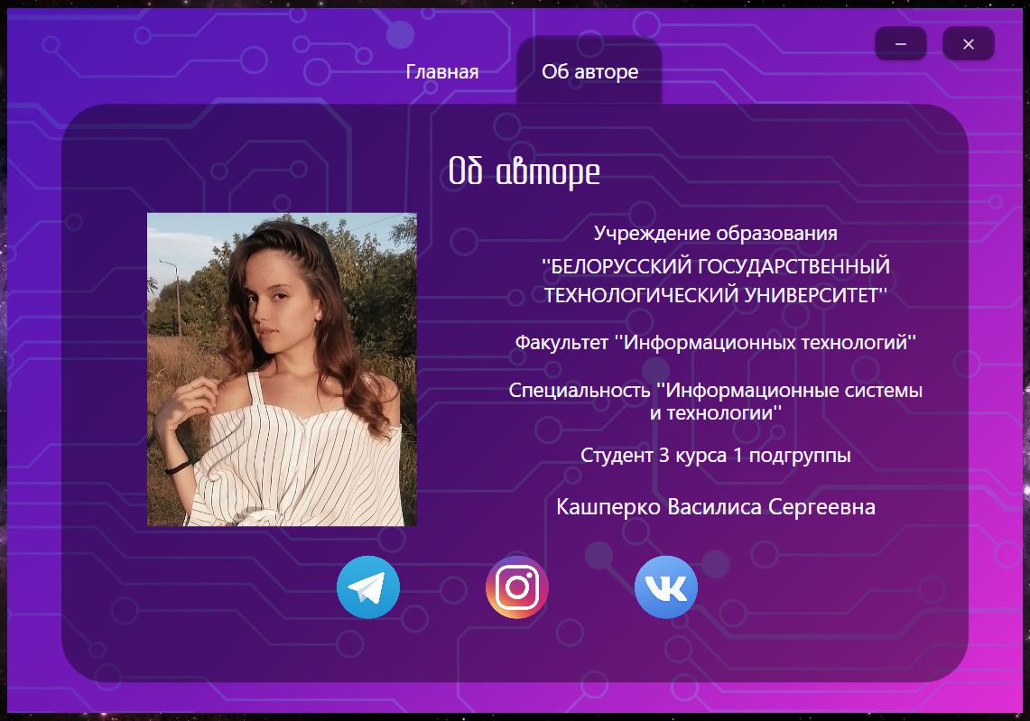

Рисунок 4.2 – Страница «Об авторе»

На данной странице описаны краткие сведения об авторе и ниже расположены активные ссылки на социальные сети.

## Тестирование работы метода зашифрования

При нажатии на кнопку «Зашифровать» открывается страница, отображающая первую ступень зашифрования сообщения (рис. 4.3).

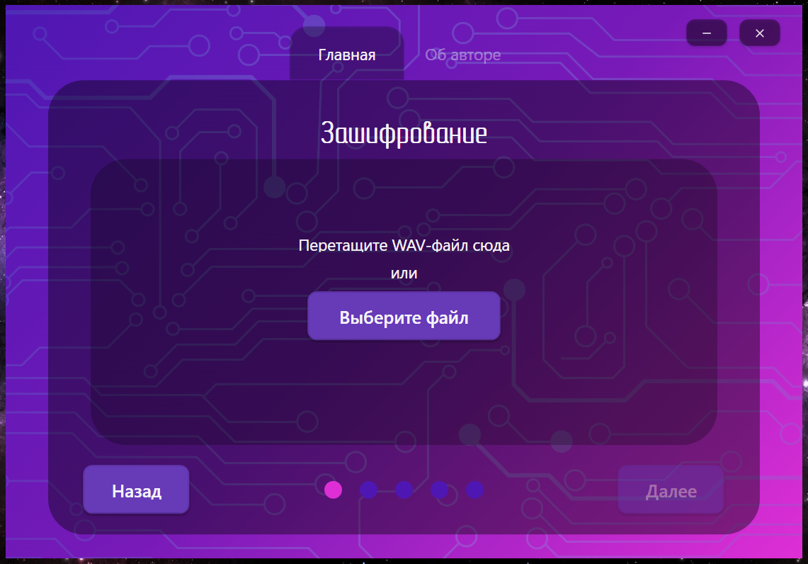

Рисунок 4.3 – Страница «Выбор аудио контейнера»

На данной странице пользователь выбирает аудио контейнер для осаждения секретного сообщения.

Выбор осуществляется посредством нажатия на кнопку «Выберите файл», либо перетаскиванием файла в активную область.

После выбора аудио контейнера отображается путь к выбранному файлу, далее можно продолжать процесс зашифрования (рис. 4.4).

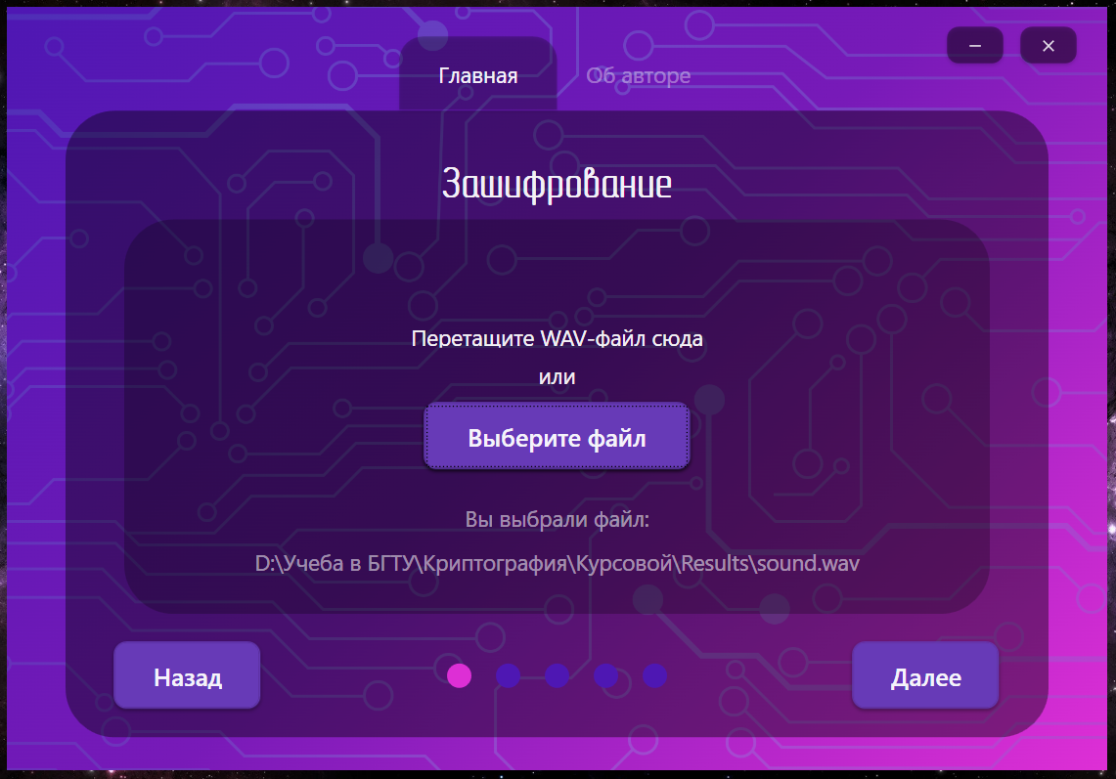

Рисунок 4.4 – Страница «Выбор аудио контейнера» после выбора файла

Второй ступенью для зашифрования сообщения является выбор секретного ключа (рис. 4.5).

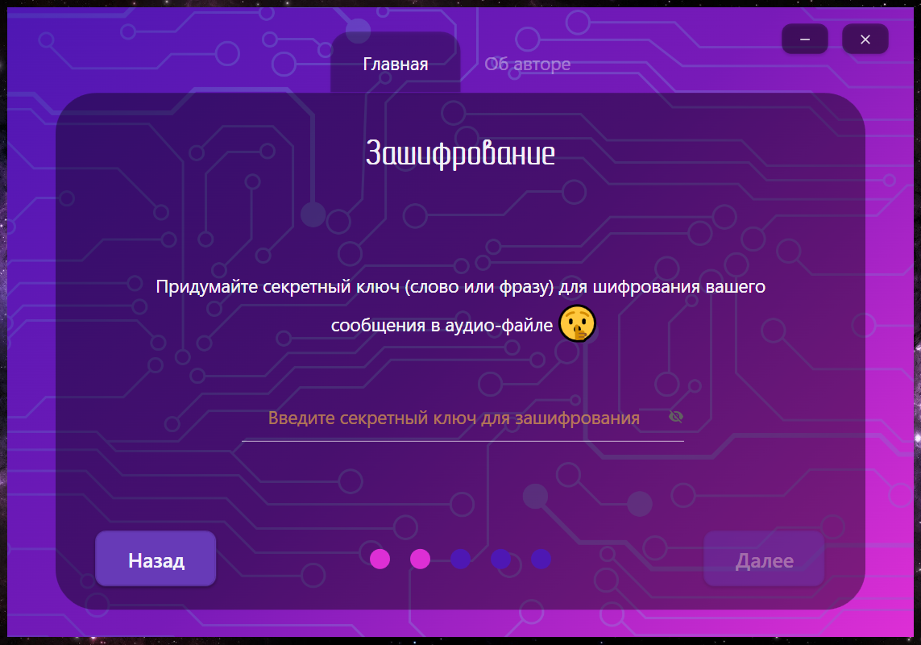

Рисунок 4.5 – Страница «Выбор секретного ключа»

Пользователю предоставляется поле для ввода секретного ключа.

Изначально при вводе все символы, введенные в поле, отображаются символом «точка» для дополнительного сокрытия информации.

При желании пользователь может просмотреть свое сообщение, нажав на символ в виде глаза (рис. 4.6).

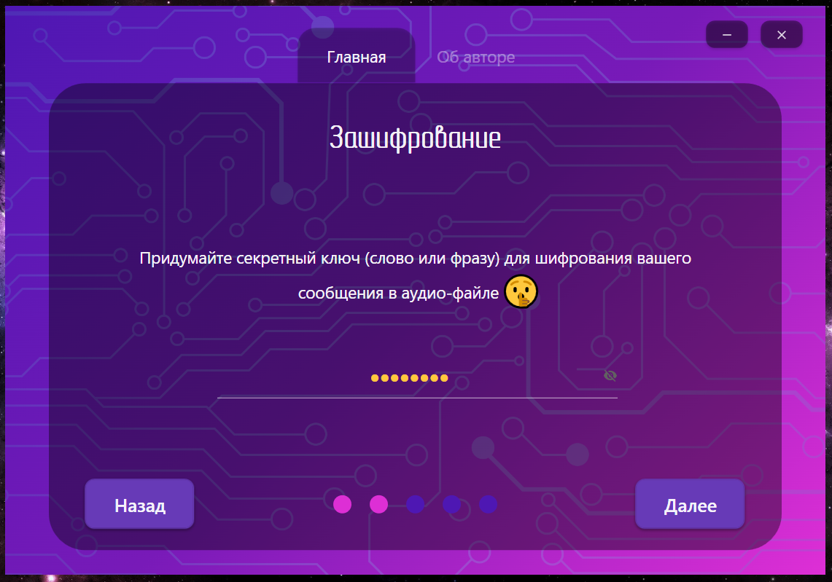

Рисунок 4.6 – Страница «Выбор секретного ключа» после ввода ключа

После ввода секретного ключа можно продолжать процесс зашифрования, и, далее следует страница выбора сообщения для зашифрования (рис. 4.7).

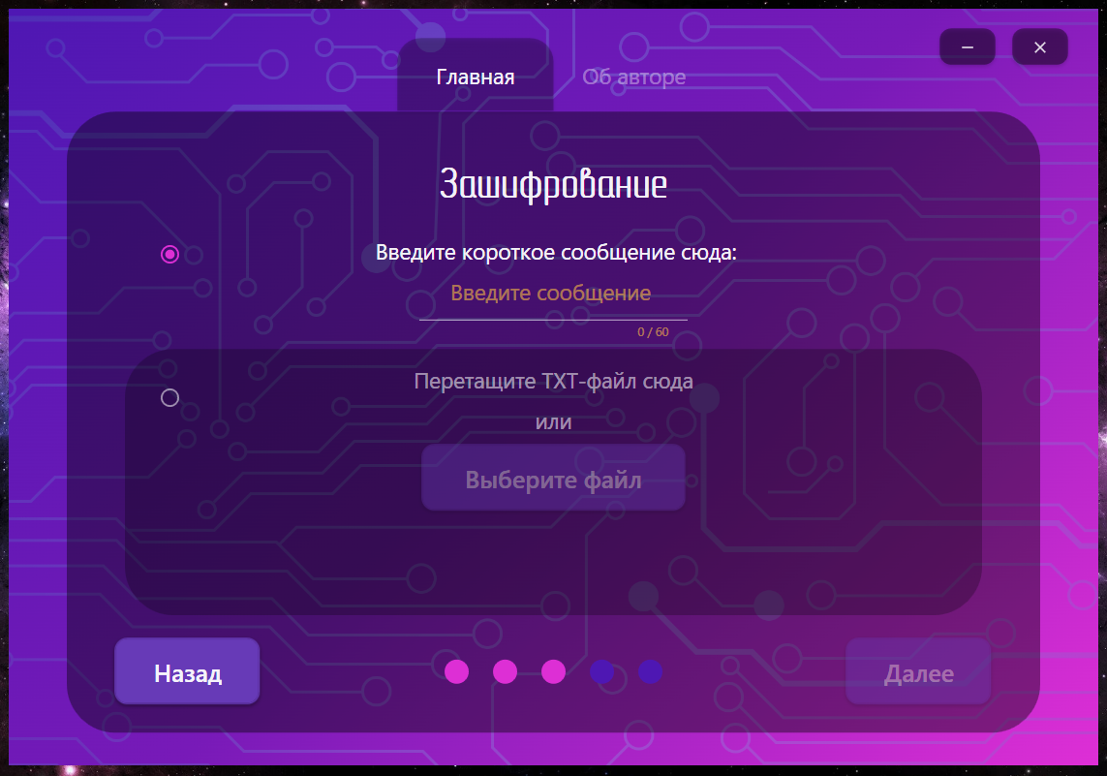

Рисунок 4.7 – Страница «Выбор сообщения для зашифрования»

На данной странице есть возможность ввода сообщения как с клавиатуры, так и из текстового файла. Выбор осуществляется выбором активной радио-кнопки, находящейся слева от вариантов. Текстовый файл также можно выбрать посредством нажатия на кнопку «Выберите файл» или перетаскиванием файла в активное поле.

Далее, когда ввод сообщения выполнен, можно перейти на следующую страницу (рис. 4.8).

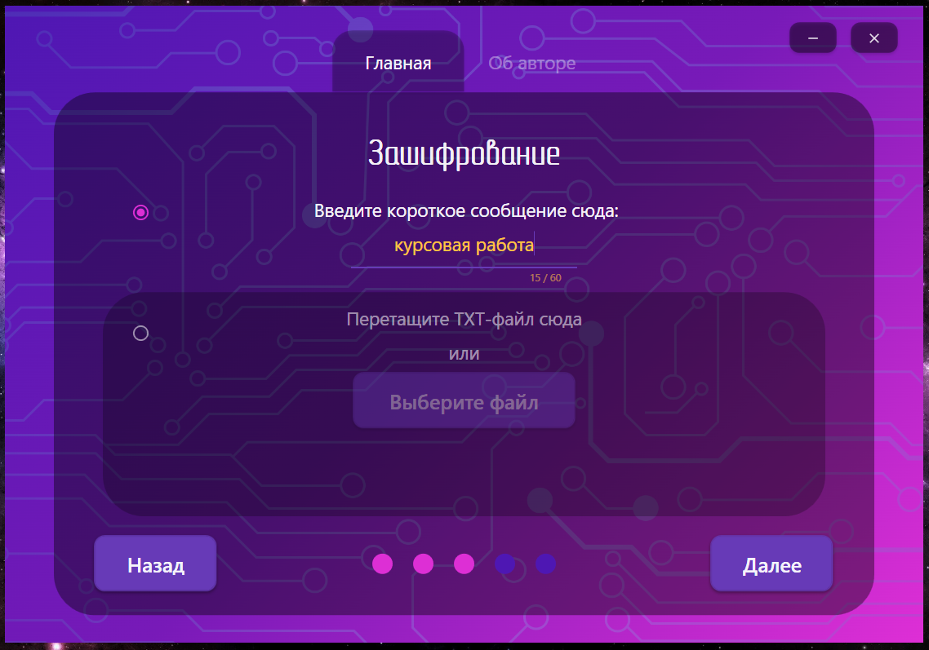

Рисунок 4.8 – Страница «Выбор сообщения для зашифрования» после ввода сообщения

Следующая страница является подытоживающей, чтобы пользователь смог перепроверить некоторые ранее введенные данные (рис. 4.9).

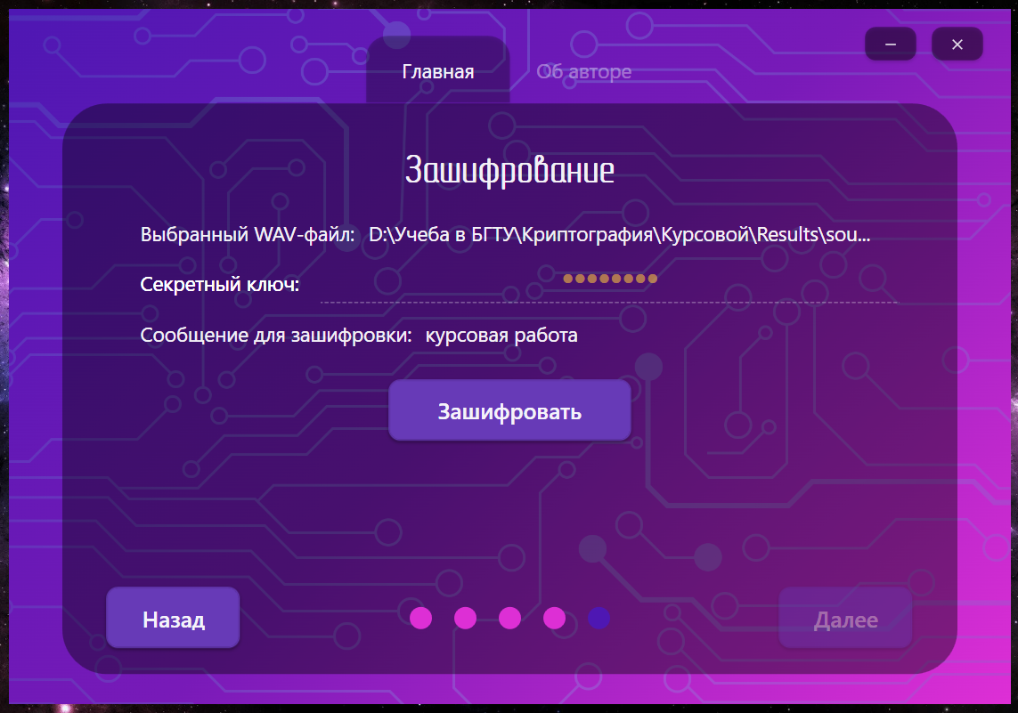

Рисунок 4.9 – Результирующая страница

После нажатия на кнопку «Зашифровать» выполняется зашифрование сообщения в аудиофайл.

По завершению зашифрования индикатор выполнения останавливается и появляется надпись «Готово!» (рис. 4.10).

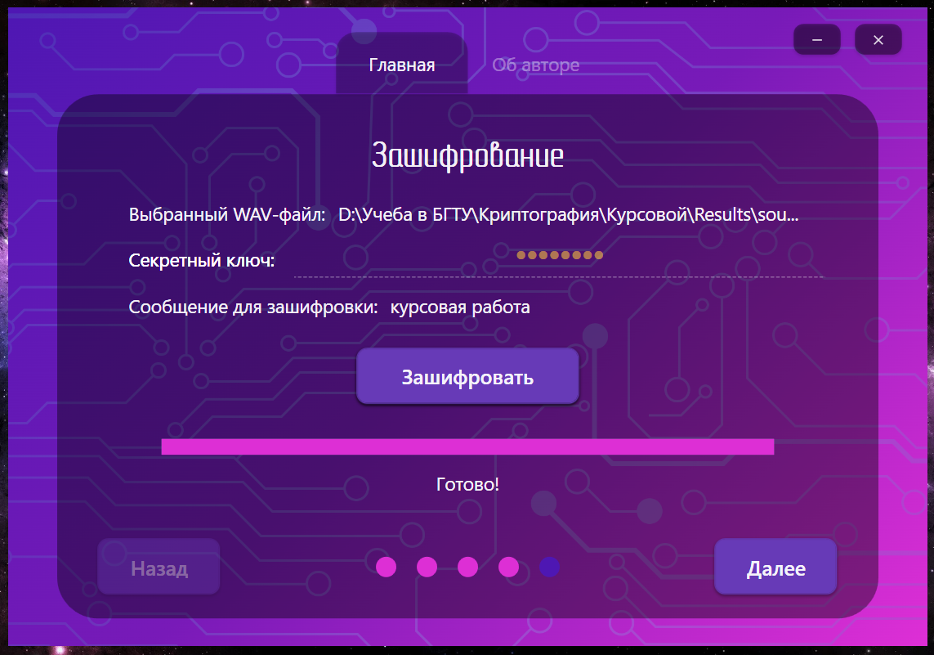

Рисунок 4.10 – Завершение зашифрования

Нажав на кнопку «Далее» приложение открывает итоговую страницу, предоставляющую пользователю возможность прослушать как исходный, так и осажденный аудиофайл и убедиться в том, что они идентичны на слух, и сравнить исходный и новый размер файла (рис. 4.11).

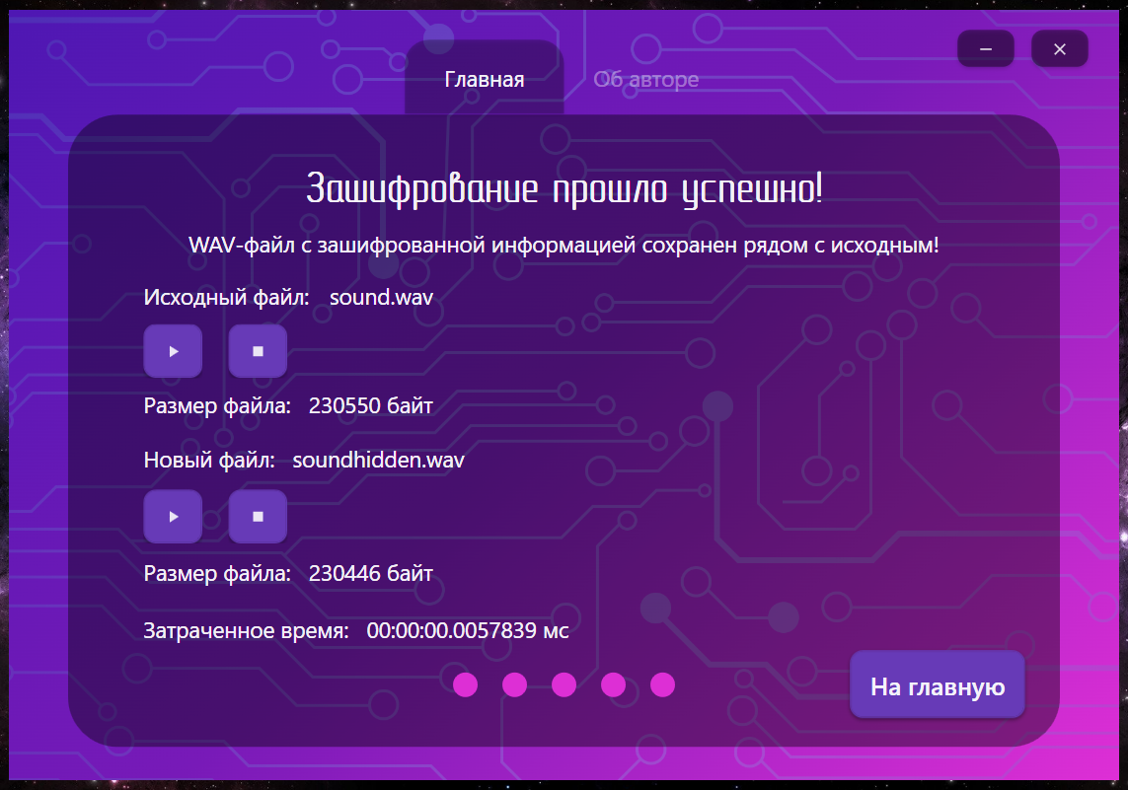

Рисунок 4.11 – Страница «Итог зашифрования»

Также на данной странице отображается время, затраченное на зашифрование сообщения, в миллисекундах.

На данной странице также присутствует кнопка «На главную» перемещающая на главную страницу программного средства, свидетельствующей о том, что процедура зашифрования и сохранение аудиофайла завершено.

## Тестирование работы метода расшифрования

При нажатии на кнопку «Расшифровать» открывается страница, отображающая первую ступень расшифрования сообщения (рис. 4.12).

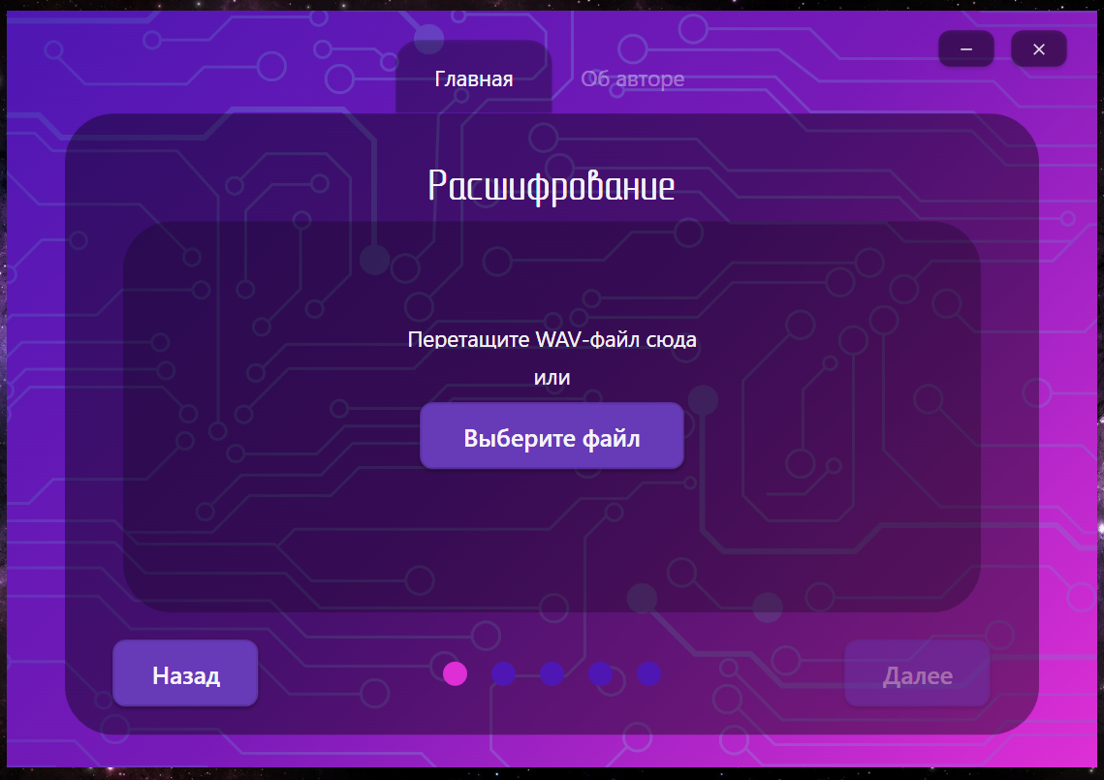

Рисунок 4.12 – Страница «Выбор аудио контейнера»

После выбора аудио контейнера отображается путь к выбранному файлу, далее можно продолжать процесс расшифрования (рис. 4.13).

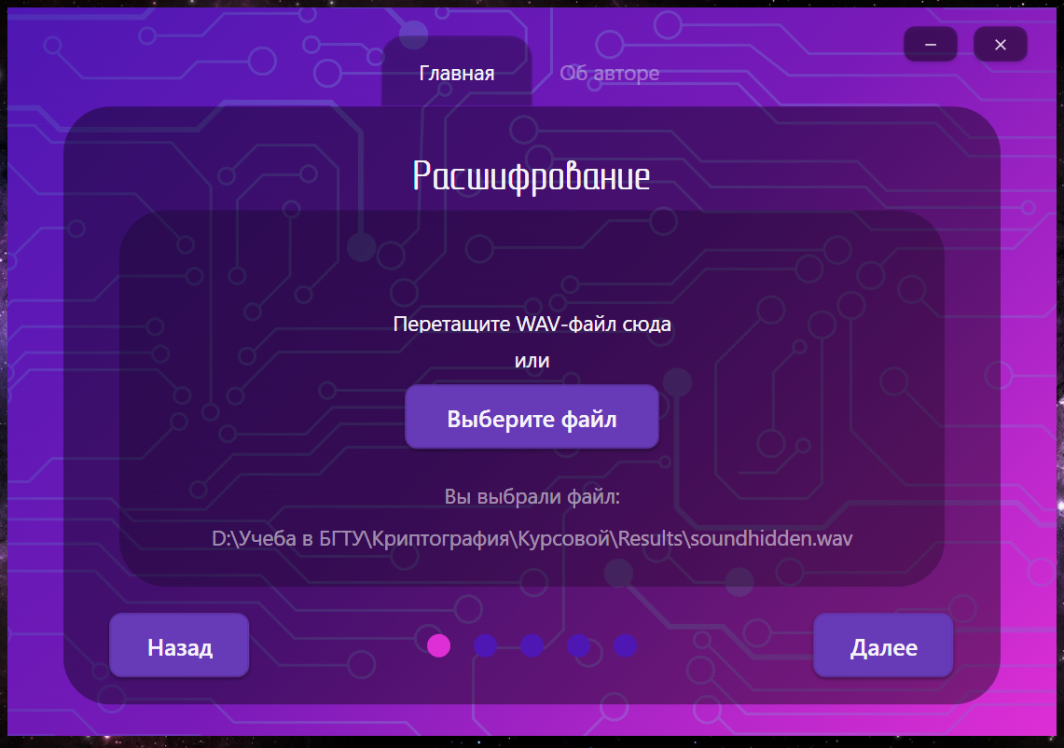

Рисунок 4.13 – Страница «Выбор аудио контейнера» после выбора файла

В качестве аудиофайла выбирается WAV-файл с осажденным сообщением.

Второй ступенью для расшифрования сообщения является ввод существующего секретного ключа (рис. 4.14).

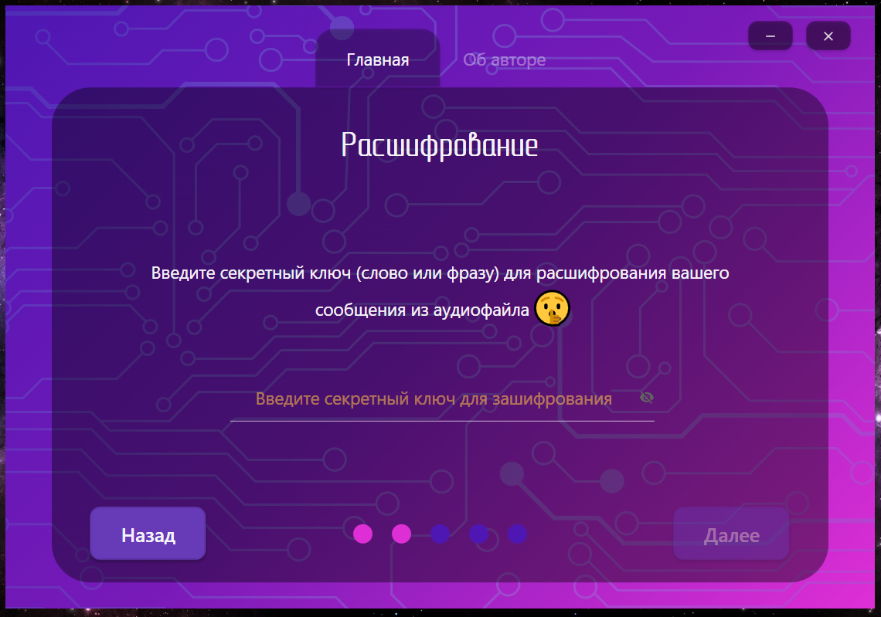

Рисунок 4.14 – Страница «Ввод секретного ключа»

После ввода секретного ключа можно продолжать процесс расшифрования, и, далее следует страница выбора, каким образом будет осуществляться вывод извлеченного расшифрованного сообщения (рис. 4.15).

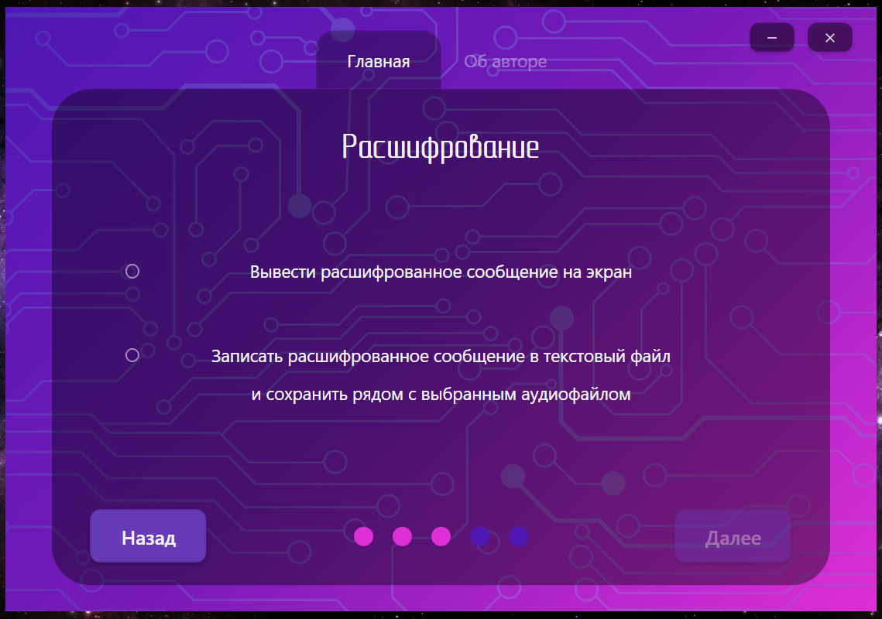

Рисунок 4.15 – Страница «Выбор способа вывода сообщения»

Выбор осуществляется выбором активной радио-кнопки, находящейся слева от вариантов.

Далее, когда ввод сообщения выполнен, можно перейти на следующую страницу (рис. 4.16).

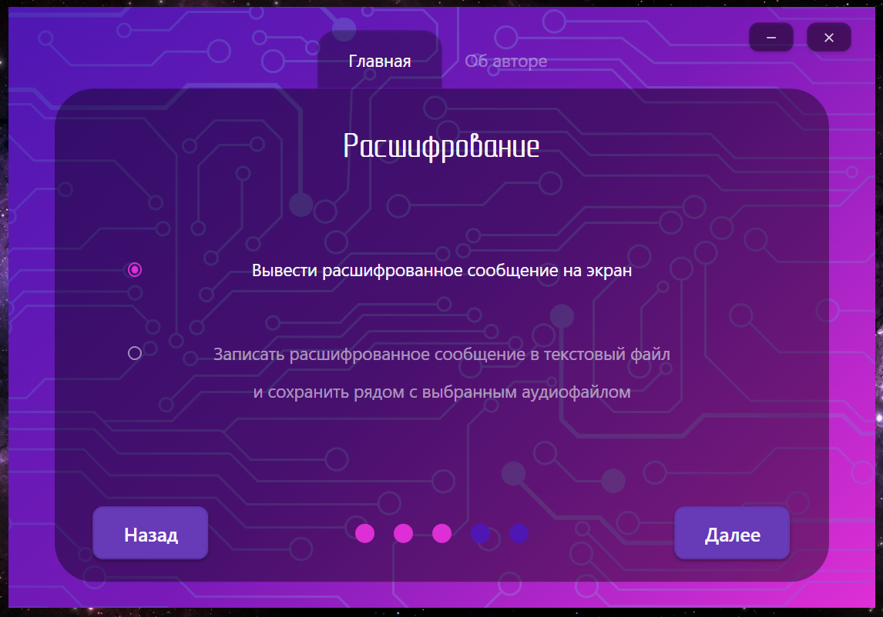

Рисунок 4.16 – Страница «Выбор способа вывода сообщения» после выбора

Следующая страница является подытоживающей, чтобы пользователь смог перепроверить некоторые ранее введенные данные (рис. 4.17).

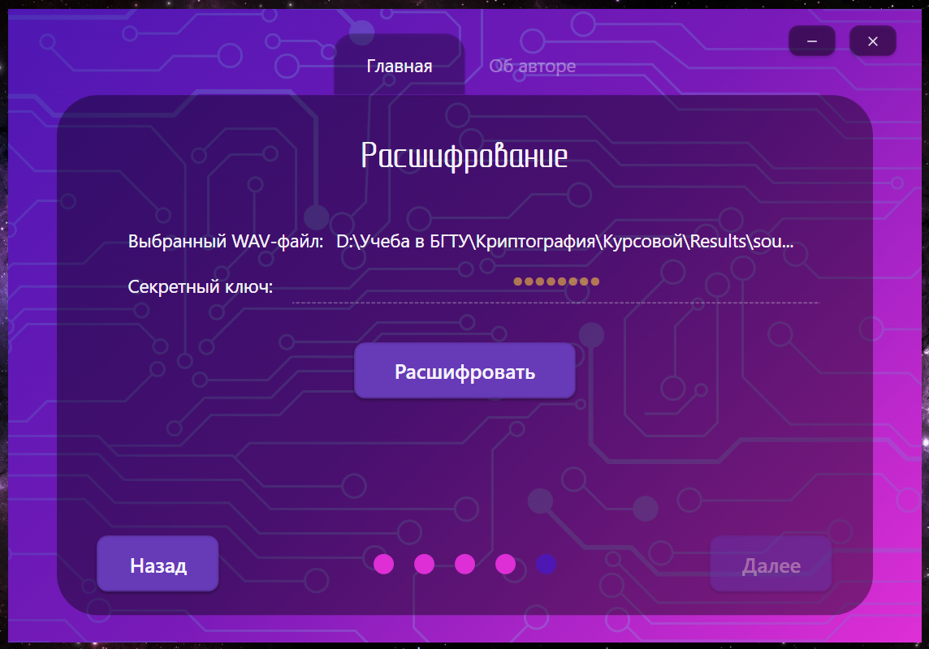

Рисунок 4.17 – Результирующая страница

После нажатия на кнопку «Расшифровать» выполняется расшифрование сообщения в аудиофайл.

По завершению расшифрования индикатор выполнения останавливается и появляется надпись «Готово!» (рис. 4.18).

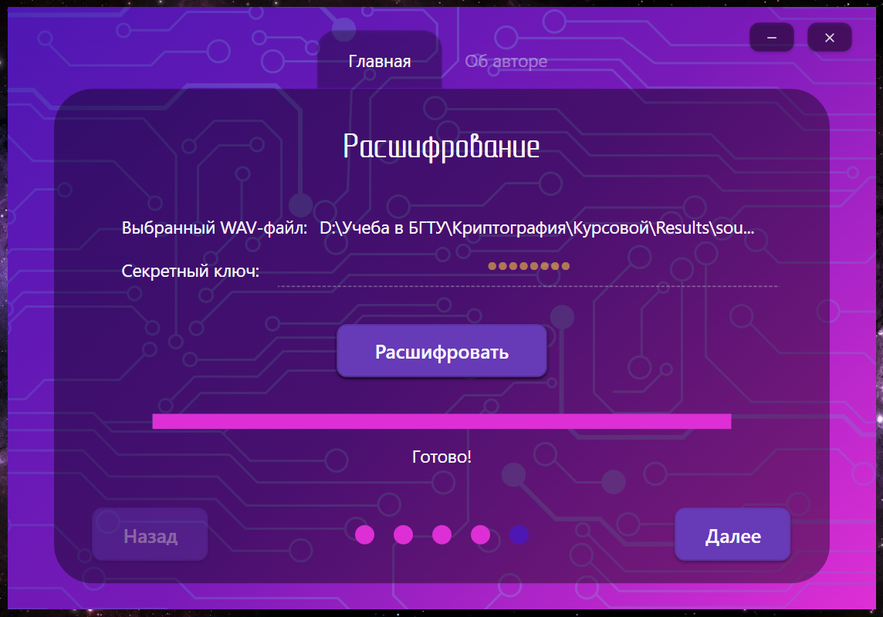

Рисунок 4.18 – Завершение расшифрования

Нажав на кнопку «Далее» приложение открывает итоговую страницу, предоставляющую пользователю возможность узнать затраченное на расшифрование время и само зашифрованное сообщение, либо путь к сохраненному текстовому файлу, в зависимости от ранее выбранной опции (рис. 4.19).

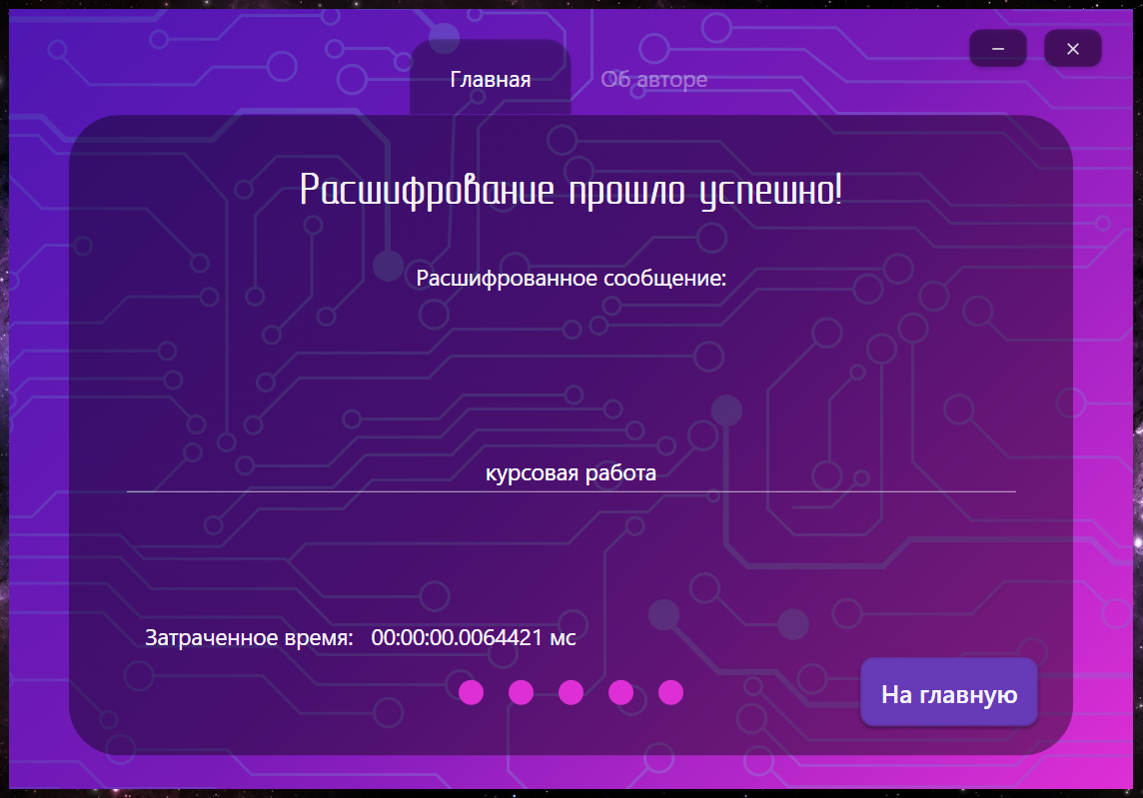

Рисунок 4.19 – Страница «Итог расшифрования»

На данной странице также присутствует кнопка «На главную» перемещающая на главную страницу программного средства, свидетельствующей о том, что процедура зашифрования и сохранение аудиофайла завершено.

## Предотвращение возможных ошибок пользователя

Любой пользователь может ошибаться при вводе данных в программное средство. Данное программное средство не является исключением, именно поэтому необходимо предусмотреть и добавить дополнительные проверки и необходимую валидацию в такие места в приложении, в которых вероятнее всего пользователь может ошибиться.

Для наилучшего опыта использования программного средства, при наведении на системные кнопки пользователь может прочитать их предназначение на возникающих подсказках (рис. 4.20).

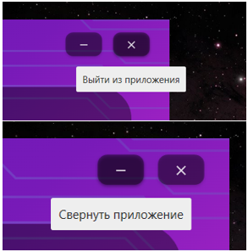

Рисунок 4.20 – Подсказки предназначения кнопок

При наведении на каждый элемент, на который можно нажать или который можно выбрать, курсор изменяется на привычный вид для кликабельных элементов – указывающая рука (рис. 4.21).

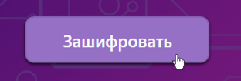

Рисунок 4.21 – Изменение курсора

Активная вкладка, с которой работает пользователь на данный момент отображается более ярко и выделяется более темным фоном (рис. 4.22).

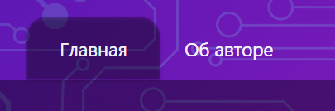

Рисунок 4.22 – Изменение курсора

Таким образом, это предотвращает ошибки неопытных пользователей.

Рассмотрим процесс зашифрования. Для предотвращения неправильного ввода данных пользователю недоступны некоторые кнопки для перехода, пока он не выполнит правильный ввод (рис. 4.23).

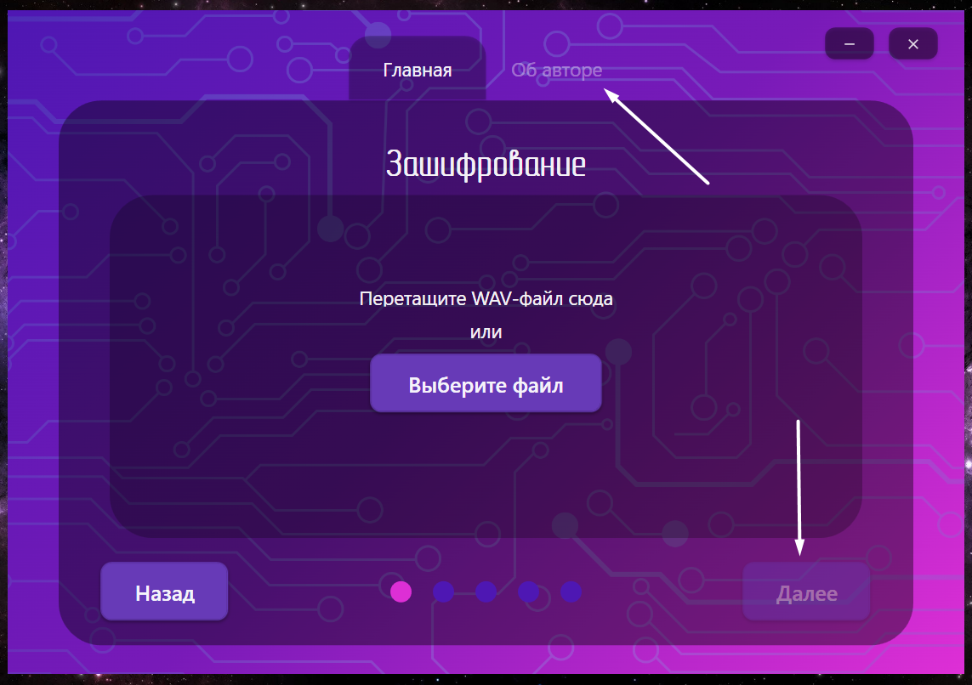

Рисунок 4.23 – Недоступные кнопки при невыполненном действии

Также пользователь мог ошибиться при выборе аудиофайла, например, выбрать неправильный формат файла. Этот вариант предотвращен маской-шаблоном, заданным в файловом диалоге (рис. 4.24).

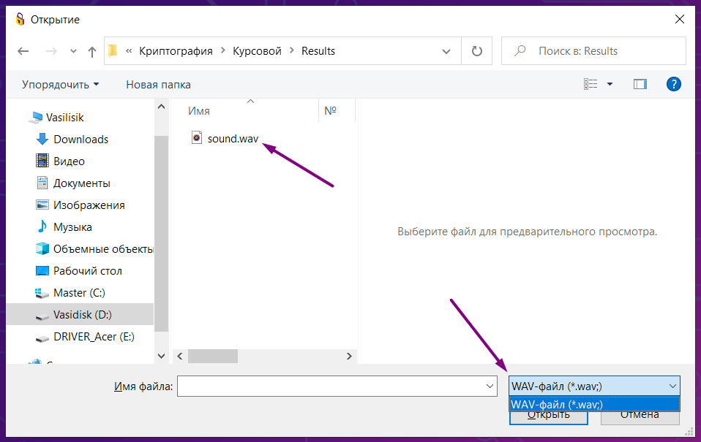

Рисунок 4.24 – Файловый диалог, отображающий аудио файлы только формата WAV

Можно убедиться, что конкретное ограничение на формат работает хорошо.

Если посмотреть в проводник в данную папку, можно увидеть, что там присутствует множество файлов других расширений, однако в данном файловом диалоге они не отображаются (рис. 4.25).

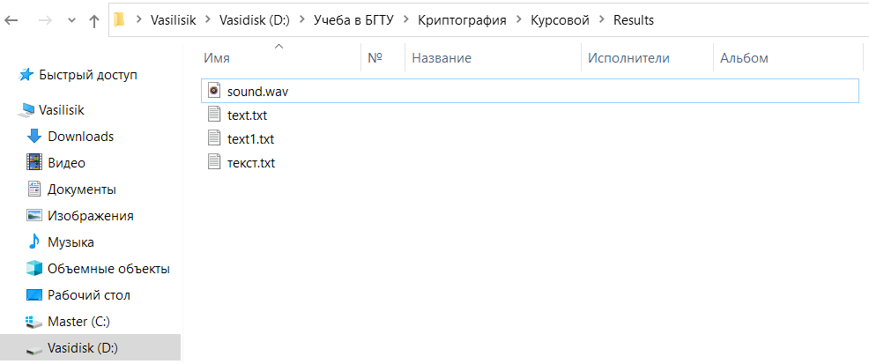

Рисунок 4.25 – Содержание данной папки, открытой в файловом проводнике

Также, если указать несуществующий аудио файл, файловый диалог уведомит пользователя об этом (рис. 4.26).

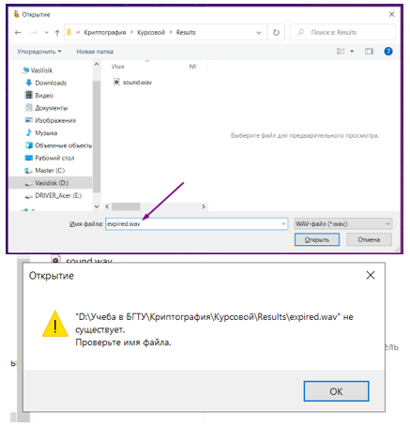

Рисунок 4.26 – Сообщение о выборе несуществующего файла

В следствии, выбор несуществующего файла, либо файла неправильного формата предотвращен.

После успешного выбора аудио контейнера, пользователь может убедиться, что выбор был сделан правильно, посмотрев на путь к файлу, отображающийся на экране (рис. 4.27).

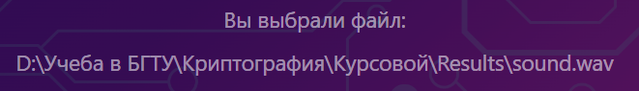

Рисунок 4.27 – Путь к файлу на экране приложения

При нажатии на такие кнопки как «Главная» и «Назад» на первой стадии зашифрования программное средство предупреждает о том, что после перехода на заданные страницы, процесс зашифрования прекратится (рис. 4.28).

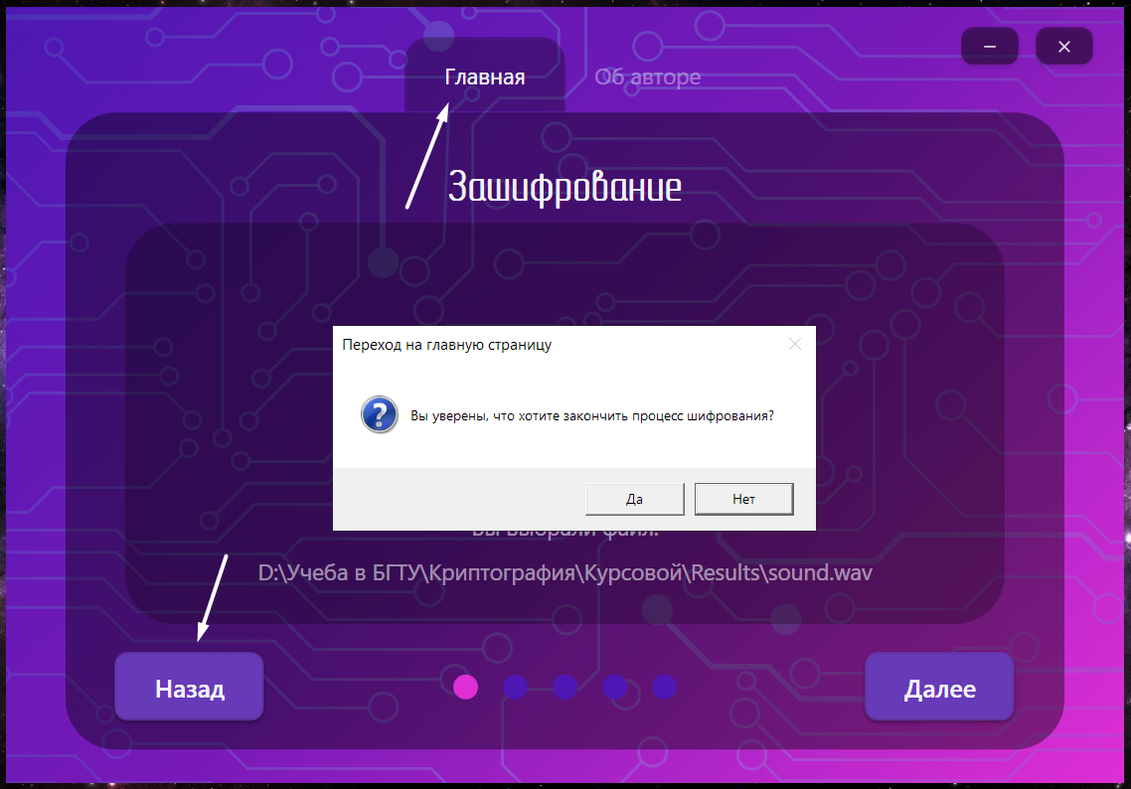

Рисунок 4.28 – Предупреждение о завершении зашифрования

Также после корректного ввода кнопка «Далее» становится доступной (рис. 4.29).

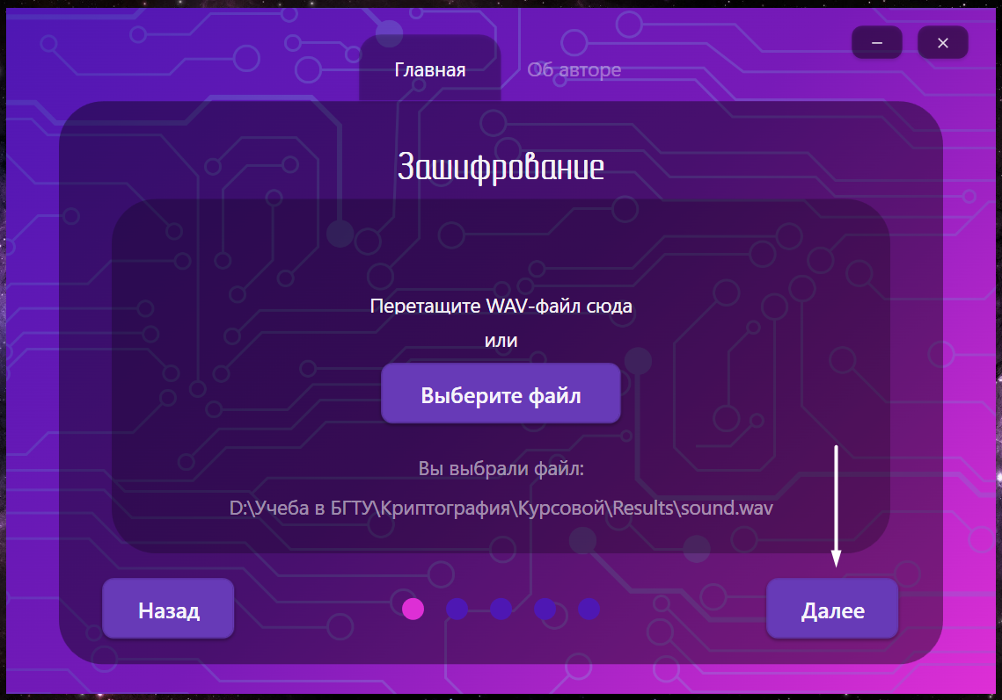

Рисунок 4.29 – Доступная кнопка «Далее»

Соответственно, можно перейти на вторую ступень зашифрования.

Ввод ключа работает по такому же принципу: пока не выполнены условия для правильного ввода, кнопка «Далее» остается недоступной (рис. 4.30).

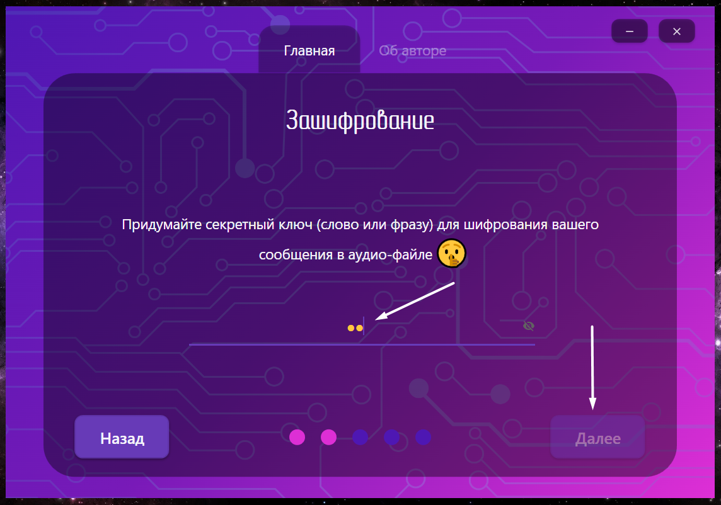

Рисунок 4.30 – Некорректное введение ключа

Два символа для ключевого слова или фразы не достаточно, поэтому за минимальное количество принято число три. После выполнения условия кнопка «Далее» активируется (рис. 4.31).

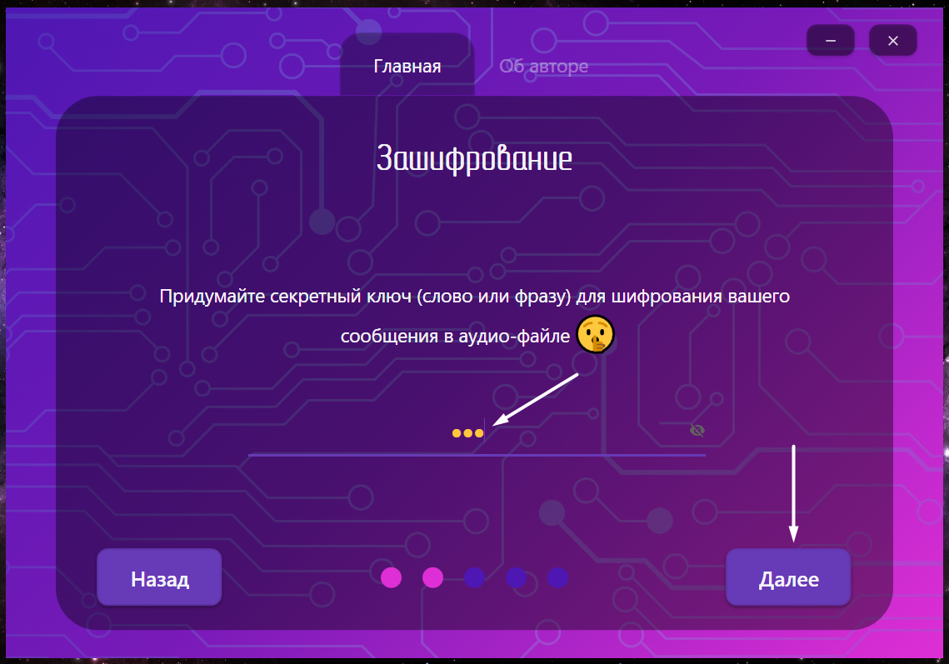

Рисунок 4.31 – Некорректное введение ключа

Также пользователь может просмотреть введенные им символы, нажав на кнопку с обозначением в виде глаза (рис. 4.32).

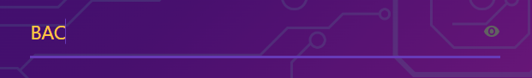

Рисунок 4.32 – Не сокрытые символы ключа

Далее переходим ко вводу сообщения, которое мы хотим встроить в аудио контейнер.

На данной ступени зашифрования есть две опции, предоставляющие выбор, как пользователь будет вводить сообщение: через интерфейс приложения посредством клавиатуры, либо через готовый текстовый файл (рис. 4.33).

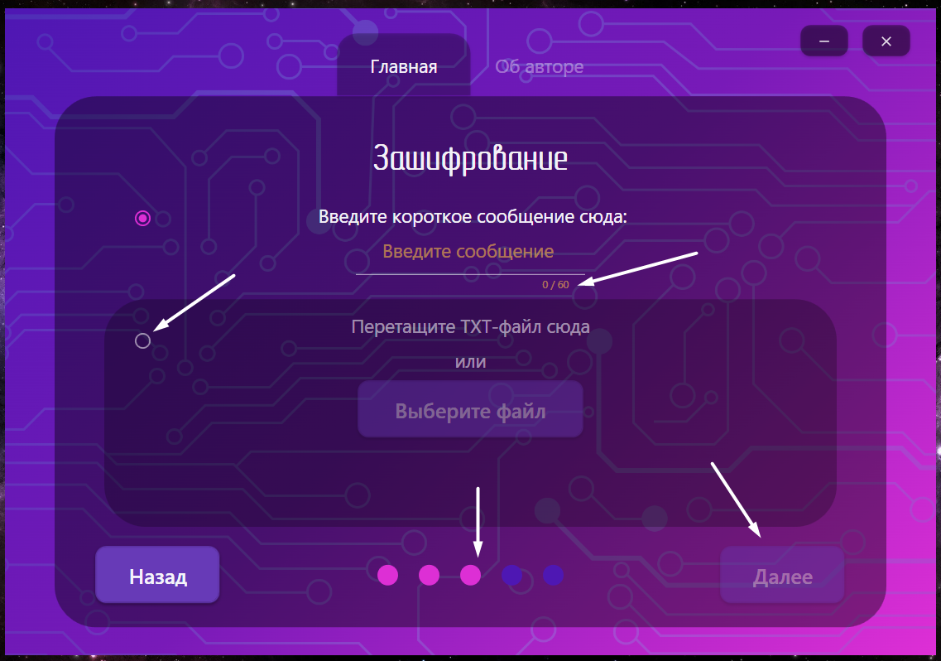

Рисунок 4.33 – Ожидание ввода сообщения

После ввода требуемых данных кнопка «Далее» становится доступной (рис. 4.34).

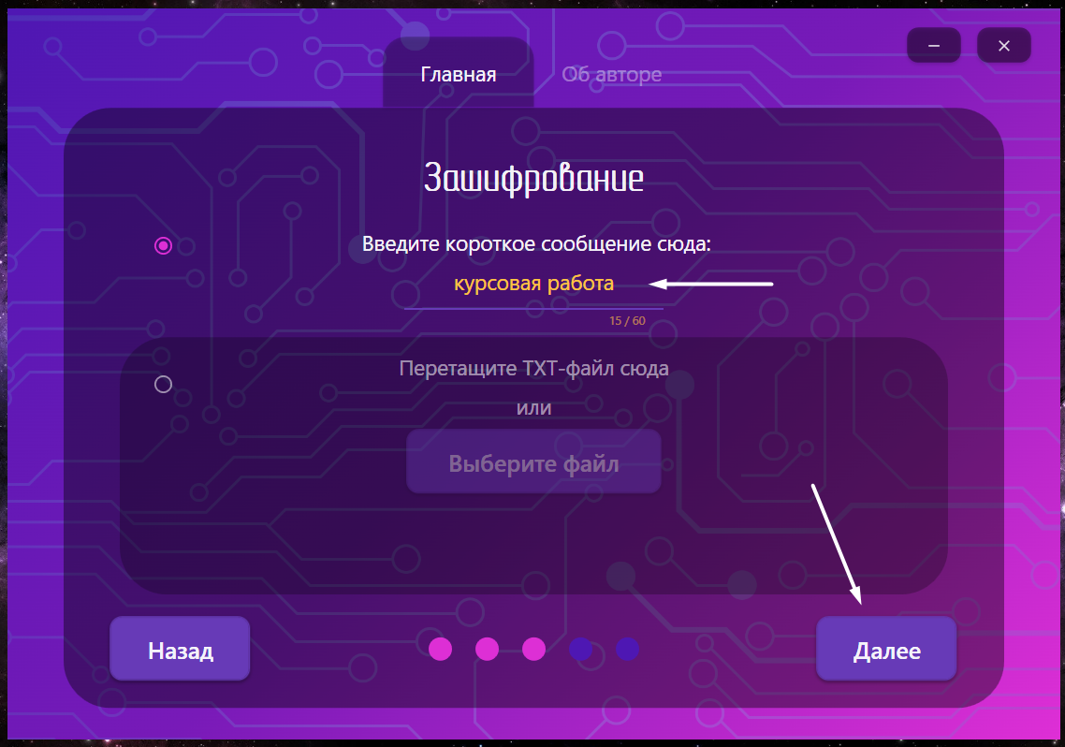

Рисунок 4.34 – Ввод сообщения корректен

При нажатии на кнопку «Далее» пользователь перемещается на подытоживающую страницу: здесь указаны введенные ранее параметры.

Если все данные введены правильно, нажатие на кнопку «Зашифровать» приведет к появлению шкалы прогресса (рис. 4.35).

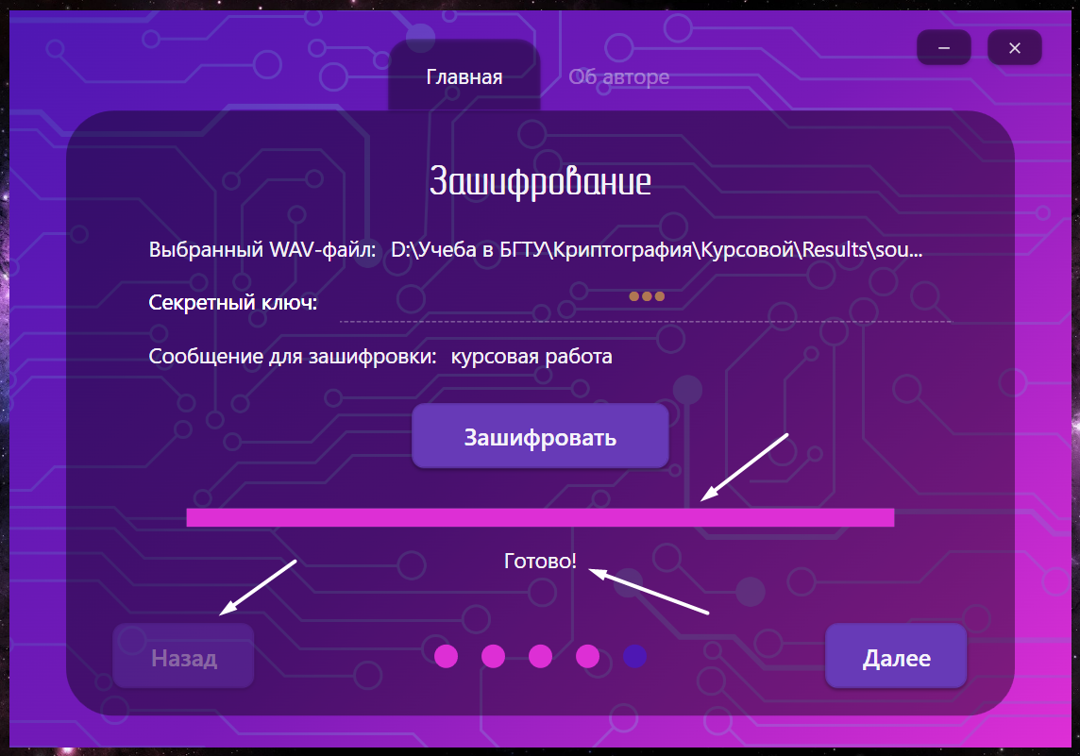

Рисунок 4.35 – Подытоживающая страница

Кнопка «Назад» становится недоступной, так как она больше не нужна. Остается кнопка «Далее» и после перехода по ней открывается итоговая результирующая страница, на которой пользователь может прослушать и убедиться в идентичности на слух двух аудиофайлов (рис. 4.36).

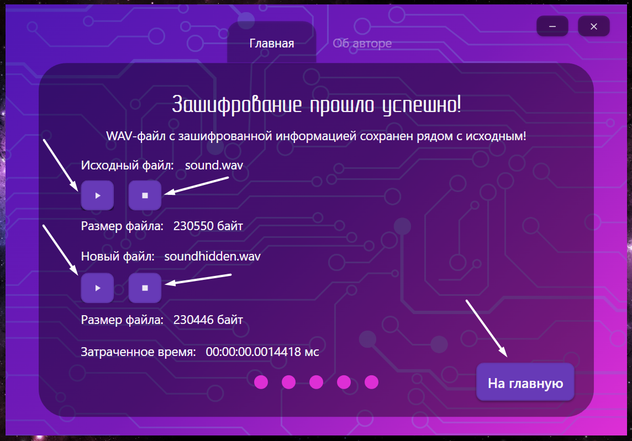

Рисунок 4.36 – Результирующая страница

После нажатия на кнопку «Далее» пользователь возвращается обратно на главную страницу.

## Руководство пользователя

Приложения Windows Presentation Foundation (WPF) могут быть запущены из исполняемых файлов (.exe) или библиотек (.dll) .NET Framework. Приложение может быть запущено на любом устройстве с операционной системой Windows.

Все действия, описанные ранее при тестировании и обработке разработчиком возможных ошибок, свидетельствуют о том, что приложение не должно вызывать проблем при использовании, что свидетельствует о высоком уровне юзабилити.

Все возможные некорректные вводы предотвращены, весь процесс описывается постепенно вместе с выполнением как зашифрования, так и расшифрования.

# 4.6 Вывод по разделу

В данном разделе было проведено тестирование программного средства. Была протестирована работа главных страниц программного средства, работа метода зашифрования и расшифрования. При описании руководства пользователя был подведен итог, что данное приложение не требует определенных знаний при использовании, ведь все операции интуитивно понятны и расписаны по действиям прямо в программном средстве.

# ЗАКЛЮЧЕНИЕ

Информация является одним из наиболее ценных ресурсов в современном мире. Между пользователями постоянно идет обмен информацией, которая из-за открытости канала передачи может быть перехвачена, подменена и использована в чьих-то корыстных целях.

Чтобы хоть как-то дать гарантию сохранения и надежности информации, ее необходимо шифровать, то есть приводить ее к такому виду, чтобы только тот, кто владеет ключом, мог прочитать данное сообщение. Но всегда существует риск того, что третье лицо, получившее зашифрованные данные, сможет их расшифровать, подобрав алгоритм и ключ.

Для компенсации данного недостатка необходимо скрыть тот факт, что в каком-либо сообщении есть какая-либо информация. Именно для этого нужны стеганографические методы сокрытия информации.

Целью курсовой работы было разработать и исследовать новый стегано-графический метод для аудио контейнеров.

В ходе выполнения курсовой работы были закреплены знания по стеганографическим методам, их видам и алгоритмам. В частности, подробнее был изучен метод наименее значащего бита. Также было подробно изучено строение аудиофайлов формата WAV, а именно из каких частей они состоят и в какие из них можно осадить данные. Были изучены возможности языка программирования C# и технологии WPF для решения поставленной задачи.

Выполнение поставленных задач позволило разработать новый стеганографический метод для аудио контейнеров и создать программное средство для его реализации. Полученные результаты могут быть использованы для дальнейших исследований в области стеганографии и информационной безопасности.

# Список используемых источников

1. Medium [Электронный ресурс]// Medium. – Режим доступа: https://medium.com/analytics-vidhya/get-secret-message-from-audio-file-8769421205c3.  – Дата доступа: 03.03.2023.
2. Encyclopedia by Kaspersky [Электронный ресурс]// Стеганография. – Режим доступа: https://encyclopedia.kaspersky.ru/glossary/ steganofraphy/. – Дата доступа: 03.03.2023.
3. Audio Coding [Электронный ресурс]// Структура WAV файла. – Режим доступа: https://audiocoding.ru/articles/2008-05-22-wav-file-structure/. – Дата доступа: 05.03.2023.
4. Scipy [Электронный ресурс]// Scipy manual. – Режим доступа: https://docs.scipy.org/doc/scipy/reference/generated/scipy.io.wavfile.read.html. – Дата доступа: 21.03.2023.
5. Fileformat [Электронный ресурс]// Waveform Audio Format. – Режим доступа: https://docs.fileformat.com/audio/wav/. – Дата доступа: 09.03.2023.
6. Audio Coding [Электронный ресурс]// Структура WAV файла. – Режим доступа: https://audiocoding.ru/articles/2008-05-22-wav-file-structure/. – Дата доступа: 05.03.2023.
7. Microsin [Электронный ресурс]// Wave File Format. – Режим доступа: http://microsin.net/programming/pc/wav-format.html. – Дата доступа: 26.02.2023 г.

# Приложение А Блок-схема алгоритма зашифрования разработанного метода



# Приложение Б Блок-схема алгоритма расшифрования разработанного метода



# Приложение В Листинг класса «Algorithm»

using System;

using System.Collections.Generic;

using System.Linq;

using System.Text;

using System.Threading.Tasks;

using System.IO;

using System.Windows;

using System.Windows.Shapes;

using System.Collections;

using System.Threading;

using System.Diagnostics;

namespace SecretBlend

{

public class Algorithm

{

// общий для всех потоков/таймеров объект

private static object fileLock = new object();

public static void Hide(string wavfile, string keyword, string message)

{

try

{

Stopwatch time = new Stopwatch();

time.Start();

// ЧТЕНИЕ WAV АУДИОФАЙЛА

using (var song = new NAudio.Wave.WaveFileReader(wavfile))

{

// cоздаем новый массив байтов для хранения содержимого аудиофайла

var frame_bytes = new byte[song.Length];

// cчитываем содержимое аудиофайла в массив байтов, начиная с индекса 0

song.Read(frame_bytes, 0, frame_bytes.Length);

// проверка, может ли сообщение быть записанным в файл

if ((message.Length + 3) * 8 > frame_bytes.Length)

{

throw new ArgumentException();

}

// добавление фиктивных данных для заполнения оставшихся байтов

message += new string('#', 3);

// КОНВЕРТИРОВАНИЕ СООБЩЕНИЯ В БИТОВЫЙ МАССИВ

// конкатенация каждого символа сообщения как двоичной строки, заполненную 0 слева, чтобы получилось 8 цифр

var bits_string = string.Concat(Encoding.UTF8.GetBytes(message).Select(b => Convert.ToString(b, 2).PadLeft(8, '0')));

// преобразование каждого символа двоичной строки в целое число и создание списка целых чисел

var bits = bits_string.Select(c => Convert.ToInt32(c.ToString())).ToList();

// КОНВЕРТИРОВАНИЕ КЛЮЧА В БИТОВЫЙ МАССИВ

// конкатенация каждого символа сообщения как двоичной строки, заполненную 0 слева, чтобы получилось 8 цифр

var bits_string_key_word = string.Concat(Encoding.UTF8.GetBytes(keyword).Select(b => Convert.ToString(b, 2).PadLeft(8, '0')));

// преобразование каждого символа двоичной строки в целое число и создание списка целых чисел

var bits_key_word = bits_string_key_word.Select(c => Convert.ToInt32(c.ToString())).ToList();

// АЛГОРИТМ ЗАШИФРОВАНИЯ

// заменяем биты в байтах аудиофайла на биты сообщения в зависимости от битов ключа

int n = 0, i = 0, j = 0;

while (true)

{

// если все биты сообщения записаны, цикл заканчивается

if (j > bits.Count - 1)

{

break;

}

// итерация по битам сообщения

var bit = bits[j];

j++;

// если все биты ключевого слова пройдены, а сообщение еще записывается, начинаем итерирование по битам ключа сначала

if (n > bits_key_word.Count - 1)

{

n = 0;

}

// в зависимости от значения бита ключа выбираем позицию модифицируемого байта

i += bits_key_word[n];

// на выбранной позиции модифицируем байт: заменяем последний бит битом шифруемого сообщения

frame_bytes[i] = (byte)((frame_bytes[i] & 254) | bit);

i++;

n++;

}

// получение новых модифицированных байтов

var frame_modified = frame_bytes;

// формирование названия нового файла

string outputFile = wavfile.Replace(".wav", "_hidden.wav");

// запись пути сохранения нового аудиофайла в глобальную переменную

GlobalClass.EncryptedWAVFile = outputFile;

// ЗАПИСЬ ПОЛУЧЕННЫХ БАЙТОВ В НОВЫЙ WAV АУДИО ФАЙЛ

using (var writer = new NAudio.Wave.WaveFileWriter(outputFile, song.WaveFormat))

{

writer.Write(frame_modified, 0, frame_modified.Length);

}

}

time.Stop();

GlobalClass.Time = time.ElapsedMilliseconds.ToString();

}

catch (IOException)

{

// ЕСЛИ ИСХОДНЫЙ WAV АУДИО ФАЙЛ НЕ НАЙДЕН

MessageBox.Show($"Невозможно открыть WAV-файл.\nУказанное расположение: {GlobalClass.WAVfile}.\nНайдите и выберите существующий файл.", "Предупреждение", MessageBoxButton.OK, MessageBoxImage.Information);

}

catch (ArgumentException)

{

// ЕСЛИ ИСХОДНЫЙ WAV АУДИО ФАЙЛ НЕ НАЙДЕН

MessageBox.Show($"Аудиофайл не достаточно большого размера, чтобы зашифровать ваше сообщение. Измените WAV-файл или сообщение.", "Предупреждение", MessageBoxButton.OK, MessageBoxImage.Information);

}

}

public static void Extract(string hidden_file, string keyword)

{

try

{

Stopwatch time = new Stopwatch();

time.Start();

// ЧТЕНИЕ WAV АУДИОФАЙЛА

using (var song = new NAudio.Wave.WaveFileReader(hidden_file))

{

// cоздаем новый массив байтов для хранения содержимого аудиофайла

var frame_bytes = new byte[song.Length];

// cчитываем содержимое аудиофайла в массив байтов, начиная с индекса 0

song.Read(frame_bytes, 0, frame_bytes.Length);

// КОНВЕРТИРОВАНИЕ КЛЮЧА В БИТОВЫЙ МАССИВ

// конкатенация каждого символа сообщения как двоичной строки, заполненную 0 слева, чтобы получилось 8 цифр

var bits_string_key_word = string.Concat(Encoding.UTF8.GetBytes(keyword).Select(b => Convert.ToString(b, 2).PadLeft(8, '0')));

// преобразование каждого символа двоичной строки в целое число и создание списка целых чисел

var bits_key_word = bits_string_key_word.Select(c => Convert.ToInt32(c.ToString())).ToList();

var extracted = new List<int>();

var n = 0;

var i = 0;

var o = 0;

var bitstring = "";

Stopwatch stopwatch = new Stopwatch();

stopwatch.Start();

while (true)

{

if (n > bits_key_word.Count - 1)

n = 0;

i = i + bits_key_word[n];

if (i > frame_bytes.Length - 1)

break;

extracted.Add(frame_bytes[i] & 1);

i++;

n++;

if (extracted.Count == 8)

{

string bits_string = $"{extracted[0]}{extracted[1]}{extracted[2]}{extracted[3]}{extracted[4]}{extracted[5]}{extracted[6]}{extracted[7]}";

bitstring += bits_string;

if (bits_string.Equals("00100011"))

{

o++;

if (o == 3) break;

}

else

{

o = 0;

}

extracted.Clear();

}

if (stopwatch.Elapsed.TotalSeconds >= 10)

{

stopwatch.Stop();

break;

}

}

if (stopwatch.IsRunning)

{

stopwatch.Stop();

}

byte[] bytes = Enumerable.Range(0, bitstring.Length / 8).Select(b => Convert.ToByte(bitstring.Substring(b * 8, 8), 2)).ToArray();

// кодирование байтового массива как UTF-8

string utf8String = Encoding.UTF8.GetString(bytes);

string result = "";

if (o == 3)

{

result = utf8String.TrimEnd('#');

}

else

{

result = utf8String;

}

// формирование названия нового файла

string outputFile = hidden_file.Replace(".wav", "_extracted.txt");

// запись пути сохранения нового аудиофайла в глобальную переменную

GlobalClass.ExtractFileResult = outputFile;

if (o == 3)

{

using (var stream = new StreamWriter(outputFile, false, Encoding.UTF8))

{

stream.Write(result);

}

}

else

{

using (var stream = new StreamWriter(outputFile))

{

stream.Write(result);

}

}

}

time.Stop();

GlobalClass.Time = time.ElapsedMilliseconds.ToString();

}

catch (IOException)

{

// ЕСЛИ ИСХОДНЫЙ WAV АУДИО ФАЙЛ НЕ НАЙДЕН

MessageBox.Show($"Невозможно открыть WAV-файл.\nУказанное расположение: {GlobalClass.WAVfile}.\nНайдите и выберите существующий файл.", "Предупреждение", MessageBoxButton.OK, MessageBoxImage.Information);

}

}

}

}